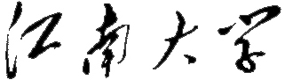

**硕 士 学 位 论 文**

题 目：ZJB-VQA(先验注意力机制的视频问答即之江数据集问答方案)

英文并列题目： ZJB-VQA (video question answering of priori attention

mechanism is Zhijiang data set question answering scheme)

研 究 生：  许振雷

专 业： 计算机科学与技术

研 究 方 向： 人工智能与模式识别

导 师： 董洪伟

指导小组成员：

学位授予日期：

答辩委员会主席：

**江 南 大 学**

地址：无锡市蠡湖大道1800号

二○ 年 月

独 创 性 声 明

**本人声明所呈交的学位论文是本人在导师指导下进行的研究工作及取得的研究成果。尽我所知，除了文中特别加以标注和致谢的地方外，论文中不包含其他人已经发表或撰写过的研究成果，也不包含本人为获得江南大学或其它教育机构的学位或证书而使用过的材料。与我一同工作的同志对本研究所做的任何贡献均已在论文中作了明确的说明并表示谢意。**

|  |  |  |  |
| --- | --- | --- | --- |
| **签名：** |  | **日期：** |  |

**关于论文使用授权的说明**

**本学位论文作者完全了解江南大学有关保留、使用学位论文的规定：江南大学有权保留并向国家有关部门或机构送交论文的复印件和磁盘，允许论文被查阅和借阅，可以将学位论文的全部或部分内容编入有关数据库进行检索，可以采用影印、缩印或扫描等复制手段保存、汇编学位论文，并且本人电子文档的内容和纸质论文的内容相一致。**

**保密的学位论文在解密后也遵守此规定。**

|  |  |  |  |
| --- | --- | --- | --- |
| **签名：** |  | **导师签名：** |  |
|  |  | **日期：** |  |

摘 要

视频问答是深度学习中重要的问题之一，被广泛应用于安防、广告系统中，提高视频问答的准确率具有非常重要的意义。近年来，理解视频的内容是在现实世界中开发各种有用应用程序的核心技术之一，例如识别监视系统的各种人为行为或在自动商店中进行客户行为分析。然而，由于其庞大的数据量和时间结构，理解视频的内容仍然是一个具有挑战性的问题。近年来，自然语言处理中注意力机制方法得到了人们的关注，并迁移到视频问答任务上。但是，现有的方法仍存在四个方面的不足：一是使用对整个视频进行提取特征，这样虽然能够捕捉到视频的所有信息，但是由于视频本身的冗余性，训练代价巨大，得不偿失；二是部分现有方法采用了提取片段帧信息试图来描述视频，提取过多导致内容冗余，提取过少造成内容缺失；三是问题的处理比较粗糙，并没有停用词进行处理。四是现有的模型并没有考虑视频问答任务复杂性与逻辑性。以上的不足影响了模型的泛化性能，同时由于准确率低使得现有的视频问答模型不能够广泛应用于工业界。

本文在注意力机制框架下，提出了先验信息注意力机制 MASK 模型，并在这个基础之上提出了两种不同的视频问答方案：**先验MASK的多注意力机制的视频问答方案**和**先验MASK的图注意力机制的视频问答方案**。

**先验MASK的多注意力机制的视频问答方案**提出了3种注意力机制以及先验MASK方法，首先该方案采用帧特征提取视频的关键帧，然后通过Faster R-CNN以及残差网络提取视频中帧特征，以此得到特征以及视频关键帧中的对象标签，使用word2vec以及LSTM对问题进行编码，将抽取到的视频特征以及视频标签和问题文本特征融合输入到上述的先验MASK注意力机制模型中，最后得到问题的答案。本文模型在天池之江杯（ZJB）大赛中取得了冠军，同时通过大量的对比实验证明了本文的方法较现有的方法更有优越性。

而**先验MASK的图注意力机制的视频问答方案**则采用了图数据结构来表达视频种物体与物体之间的关系。使用Faster R-CNN提取出视频关键帧中物体的坐标以及所属类别，采用节点注意力机制以及边注意力机制将物体作为节点构建图，然后通过问题特征与图特征进行嵌入，得到的结果放入先验MASK中，得到模型的最终答案，实验结果表明，虽然图节点大大减少了网络模型的参数量，但是精度并没有损失很多，在某些对精度要求不是很高但对速度要求很高的场景该方案具有较大的应用价值。

**关键词：** 视频问答；深度学习；先验MASK；注意力机制；图注意力

Abstract

In recent years, understanding the content of videos is one of the core technologies for developing various useful applications in the real world, such as identifying various human behaviors in surveillance systems or conducting customer behavior analysis in automated stores. However, due to its huge amount of data and time structure, understanding the content of the video remains a challenging issue. In recent years, the attention mechanism method is an important method for researching video question answering. However, the current methods have the following four shortcomings: one is to use video for feature extraction, so although it can capture all the information of the video, but because of the redundancy of the video itself, the training cost is huge, and the gains are outweighed; the second is some methods The extracted frame information is used to describe the video, but there is still a lot of redundancy; the third is that the processing of the problem is relatively rough, and the stop words in the problem are not processed. Fourth, the complexity and logic of video question-and-answer tasks are not considered. The above-mentioned shortcomings greatly affect the generalization performance and accuracy of the model.

Based on deep learning, this paper first proposes a priori MASK attention mechanism model. Based on this, two different video question answering schemes are proposed, namely the video question answering scheme of multi-attention mechanism of prior MASK and the video question answering scheme of graph attention mechanism of prior MASK.

The video question answering scheme of **multi-attention mechanism of prior MASK** proposes three kinds of attention mechanisms and prior MASK method. First, the scheme uses frame features to extract the key frames of the video, and then extracts the video from Faster R-CNN and the residual network. Frame features to obtain features and object labels in key frames of the video, use word2vec and LSTM to encode the problem, and merge the extracted video features, video labels and problem text features into the above-mentioned prior MASK attention mechanism In the model, the answer to the question is finally obtained. The model in this paper participated in the Tianchi ZJB competition and finally won the championship. At the same time, it is compared with the existing methods at the end of this paper. From a large number of experiments, it can be proved that this method is more superior than the existing methods.

The video question answering scheme of **graph attention mechanism of prior MASK** uses graph data structure to express the relationship between video objects and objects. Faster R-CNN is used to extract the coordinates and category of the objects in the key frames of the video. The node attention mechanism and edge attention mechanism are used to construct the graph as nodes, and then the problem features and graph features are used to embed the results. In the prior MASK, the final answer of the model is obtained. The experimental results show that the graph nodes greatly reduce the amount of parameters of the network model, but the accuracy is not lost. In some scenarios where the accuracy requirements are not very high but the speed requirements are high this scheme can be used.

**Keywords:** video question answering; deep learning; prior MASK; attention mechanism; graph attention

目录

摘 要 I

Abstract II

**第1章 绪论** 1

1.1 课题研究的背景以及意义 1

1.2 视频问答的国内外研究现状 3

1.3 课题的来源及研究内容 5

1.4 论文的组织结构与内容安排 6

**第2章 深度学习基础知识** 7

2.1 有监督学习 7

2.1.1 目标函数 7

2.1.2 优化算法 7

2.1.2.1 随机梯度下降（SGD） 8

2.1.2.2 Adagrad算法 8

2.1.2.3 RMSprop算法 9

2.1.2.4 Adam算法 9

2.2 卷积神经网络 CNN 10

2.2.1 卷积层 10

2.2.2 池化层 11

2.2.3 Dropout 11

2.3 递归神经网络 RNN 12

2.3.1 “Vanilla” RNN 12

2.3.2 LSTM 13

2.4 注意力机制 13

2.5 本章小结 13

第3章 视频问答相关技术概述 14

3.1 图像与视频 14

3.1.1 基本术语 14

3.1.2 视频消除冗余 15

3.1.2.1 视觉特性 15

3.1.2.2 时间上的重复 16

3.1.2.3 图像内的重复 16

3.2 视觉问答 17

3.2.1 图像问答 17

3.2.2 文本问答 19

3.2.3 视频问答 19

3.3 公开数据集 20

3.3.1 视频问答公开数据集 20

3.3.2 ZJB问答数据集 21

3.4 本章小结 22

**第4章 先验MASK的多注意力机制的视频问答方案** 24

4.1 对视频和问题进行处理（编码） 24

4.1 视频编码表示 24

4.1.1.1 关键帧 25

4.1.1.2 ResNet-101和Faster-RCNN 25

4.1.1.3 自底向上注意力 26

4.1.2 问题编码表示 27

4.1.2.1 对问题进行NLTK处理 27

4.1.2.2 对问题进行LSTM编码表示 27

4.2 评价标准 29

4.3 先验MASK的多注意力机制模型 29

4.3.1 视频与问题文本注意力temporal-attention 30

4.3.2 视频与视频对象标签注意力 attr-block-attention 31

4.3.3 问题与对象标签注意力 time-spatial-attention 31

4.3.4 先验MASK 32

4.3.5 答案生成 32

4.3.6 Loss函数选择 32

4.4 实验评估 33

4.4.1 3.6.1 模型参数以及环境设置 34

4.4.2 模型对比实验分析 34

4.4.3 实例展示 39

4.5 本章小结 40

**第5章 先验MASK的图注意力机制的视频问答方案** 41

5.1 相关工作 41

5.2 图注意力网络 43

5.2.1 节点选择 43

5.2.2 图构建 44

5.2.3 图嵌入 45

5.2.4 先验MASK 46

5.3 实验 46

5.4 本章小结 47

**第6章 总结与展望** 48

6.1 全文总结 48

6.2 未来工作与展望 48

**致 谢** 49

**参考文献** 50

**在读期间发表的学术论文与取得的研究成果** 55

论文 55

竞赛成果 55

# **第1章 绪论**

## 课题研究的背景以及意义

随着5G时代的到来，人类进入了“万物互联”的时代，同时随着社交软件的不断成熟，互联网媒体如文本、图像以及视频等数据正在以前所未有的速度正在增长。海量的信息不仅仅改变了互联网产业，更是大大地改变了人类的生活方式。随着个人设备的CPU（中央处理器）以及GPU（图像处理单元）不断成熟，图像、视频等渲染处理不再是计算瓶颈，自从2017年以来，我们国家互联网进入了“短视频”时代。在这种背景下，催生了一大批以短视频起家的创业明星公司如快手、抖音、火山视频、西瓜视频等公司。短视频带来的流量已经逐渐超越传统即时通讯、广告等带来的流量。如图1-1所示，大量的短视频创业公司雨后春笋冒出来。

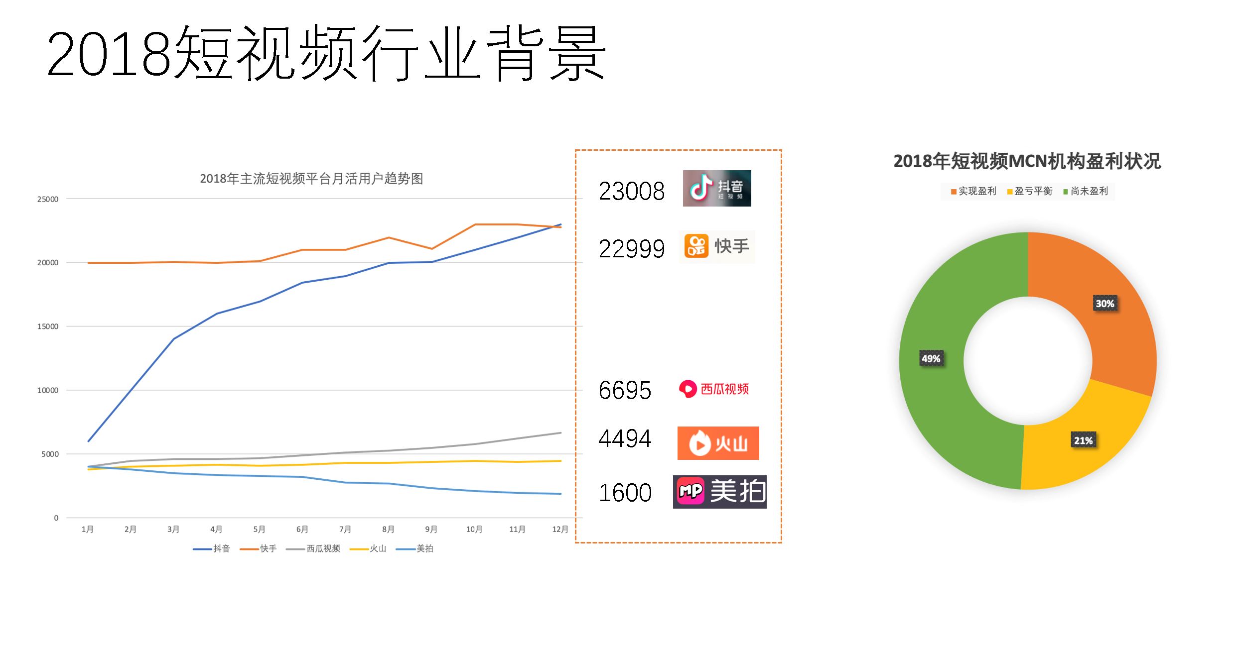

图1-1 短视频公司

同时，根据近两年的短视频用户的活动记录，如图1-2所示，短视频用户规模及其预测，到2020年能够达到7.22亿，是一个广阔的内容消费市场。

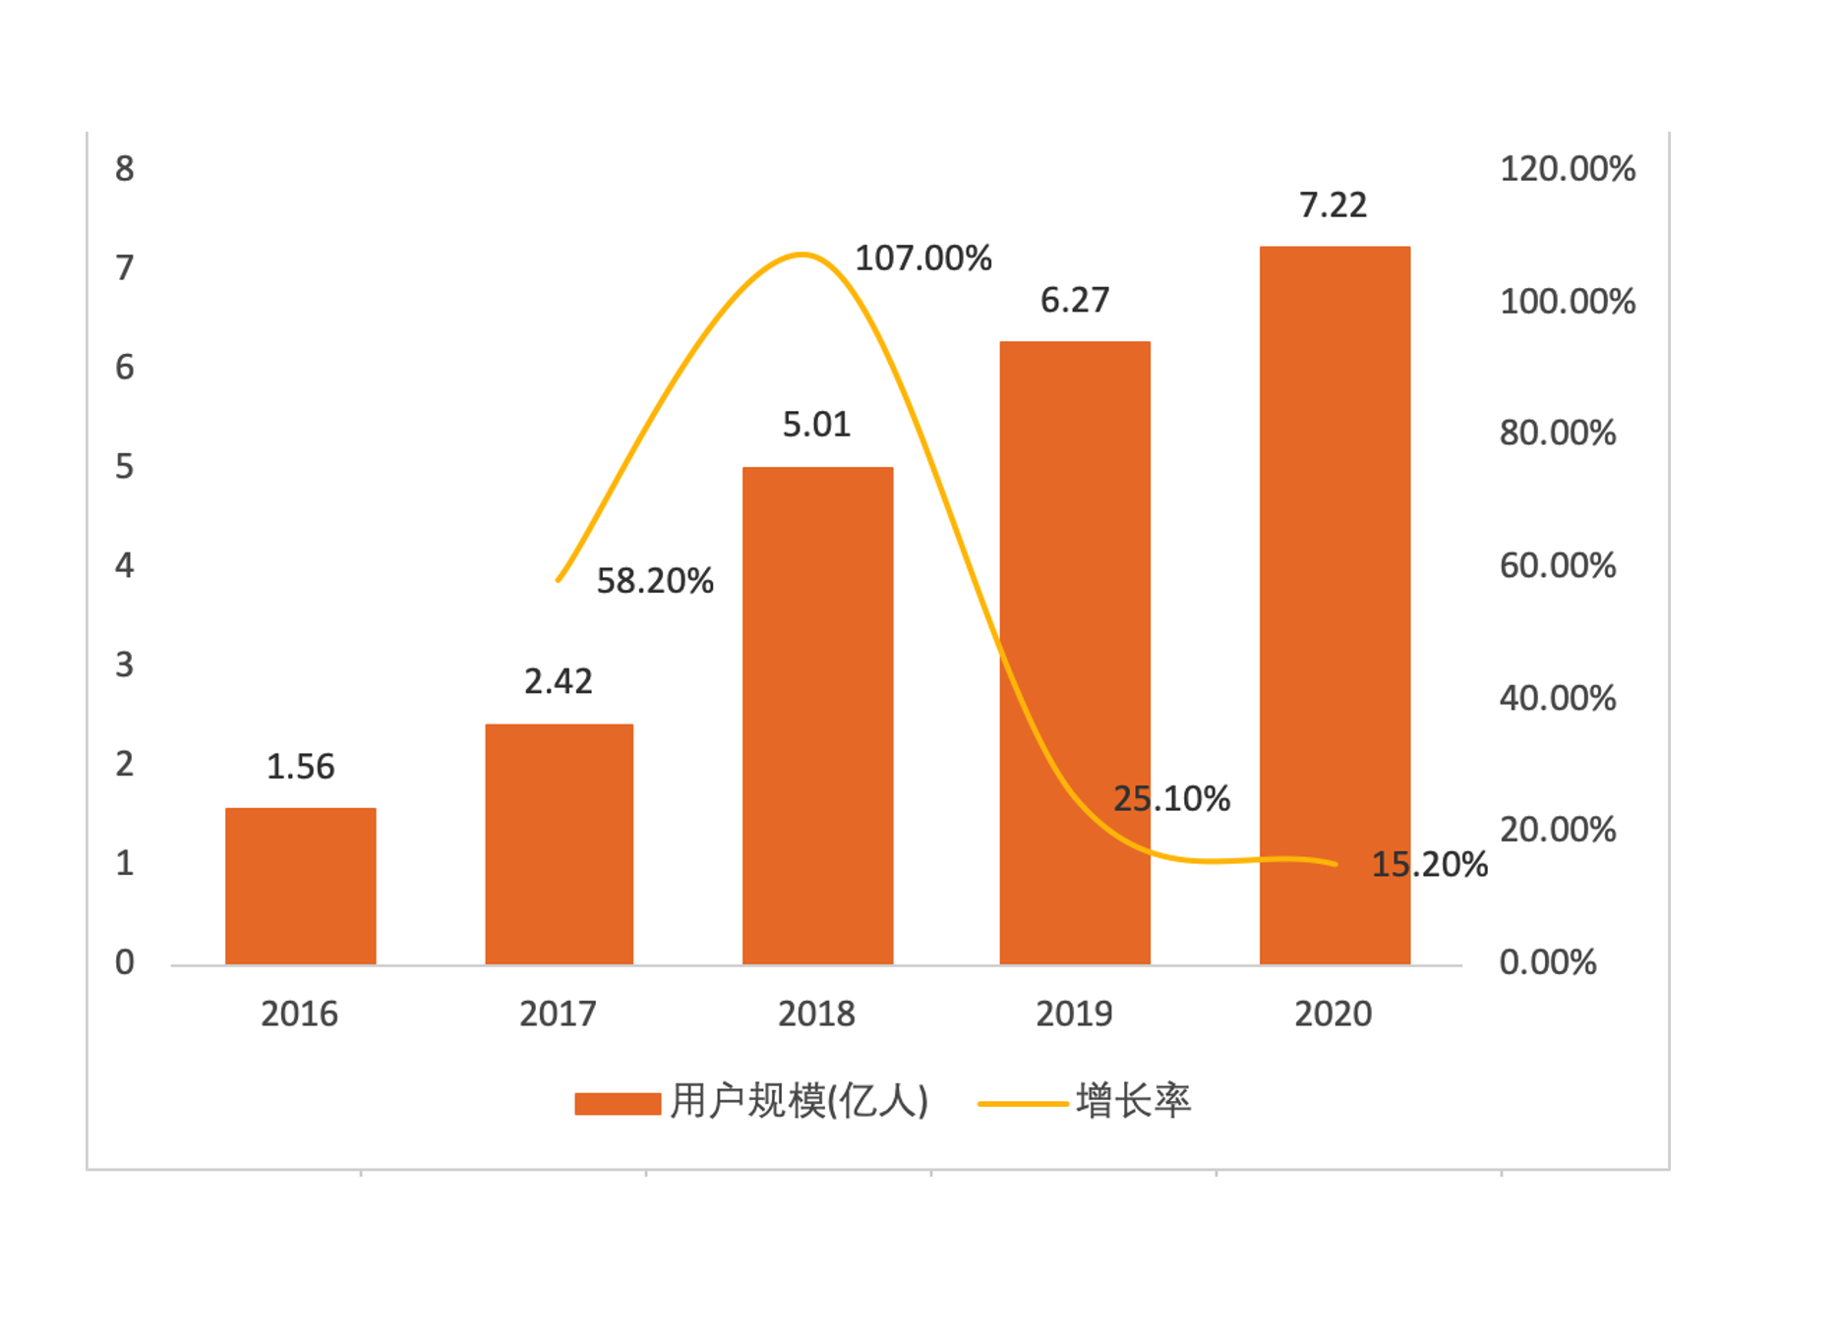

图1-2 短视频用户规模及其预测

而根据字节跳动公司抖音产品的短视频产品链，如图1-3所示。

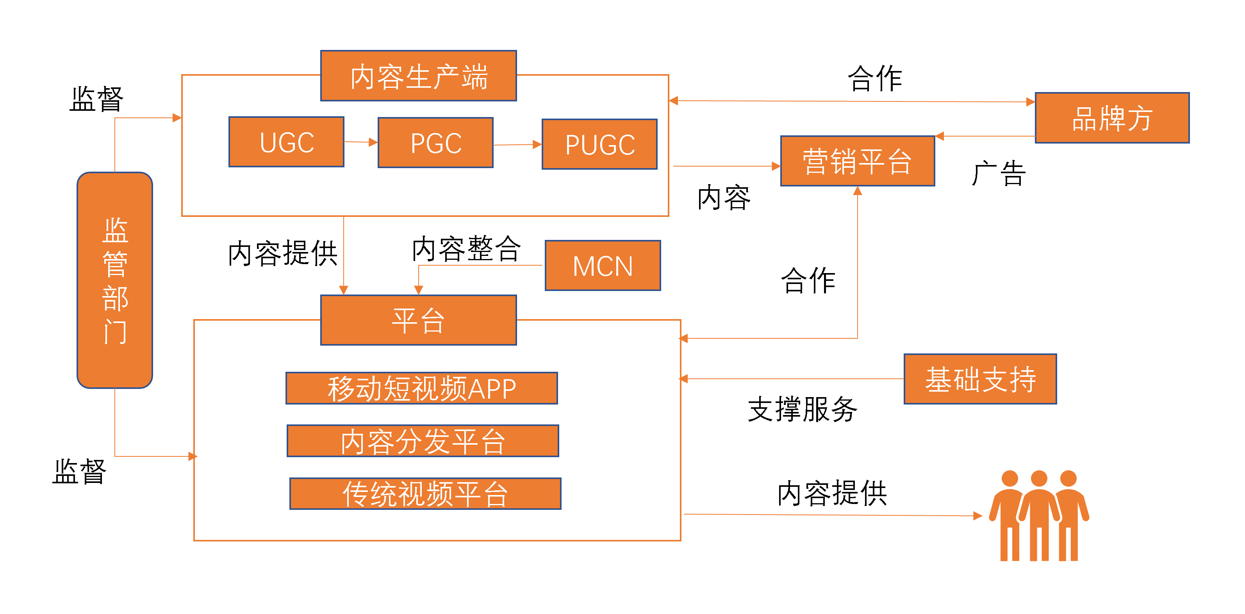

图1-3 字节跳动短视频产品链

可以发现，视频内容要想能够获利，必须要经过营销平台进入大众的视野，而内容是整个短视频产品链的重点。而视频内容需要经过人工审核才能进入社会，然而完全通过人工审核视频却是不现实的，如何高效地理解视频内容成为短视频产品链的重中之重。

同时，如何从大量信息中筛选出有价值的信息一直是计算机科学家们考虑的问题，单纯的靠工作人员来筛选信息几乎不可能，也不现实。同时网络上各种各样的言论都有，信息的可靠性不能得到保证。面对大量的文本信息，出现了阅读理解任务。给定一段文本，对该文本的内容进行提问，然后阅读理解任务会给出该问题的答案，从而减少了人们在大量文本中筛选信息的时间。而对于图像而言，给定一张图像，提出与图像内容相关的问题，让图像问答任务给出该问题的答案。随着手机、平板电脑的普及，单纯的文本或者图像已经很难满足人类的需求。而视频是结合了图像以及文本的媒体，相对于图像或者文本而言，一段短视频含有的信息量更大。因此社交软件、新闻软件等80%是通过短视频来传达信息。但是视频的处理却不能仅仅将图像问答以及文本阅读理解方法简单迁移过去，原因在于视频信息具有时间、空间上的维度信息,因此处理起来更加棘手。

视频问答是一种计算机科学中属于多模态的机器学习任务，包含了文本、图像、音频等多个媒体，来将各个媒体进行整合成为一个完整的视频。如何将这些信息进行有效地融合成为目前视频问答任务的重点。视频问答任务简单来说，与图像问答一致，只不过目标不是图像，而是一段短视频，通过理解短视频以及与短视频相关的问题，从而得到问题的答案。相对于图像问答以及阅读理解而言，视频问答任务更加具有挑战性。一方面，视频具有时间相关性在其中；另一方面对于长的视频来说，如何正确理解视频成为难点（人类看视频也会看了后面忘记前面），因此视频问答问题更具有挑战性，期待更多的研究者们共同来研究这一方面的课题。视频问答任务的应用场景非常广泛，比如鉴黄（抖音团队内部目前还有大量岗位在做人工鉴黄）、视频推荐、语音生成（Facebook将机器学习应用在社交软件上，将短视频理解并生成音频，并朗读给视觉残障人士，来更好的丰富他们的上网体验）。随着相关技术的不断成熟，尤其是深度学习，视频问答任务不断进步，提高视频问答的性能，将会给人们带来更大的帮助，带来更多的科研价值以及现实意义。

## 视频问答的国内外研究现状

由于视频问答是比较前沿的研究，目前学术界和工业界在该任务上的研究并不是很多，但是有关其父任务（图像问答[1]）上研究的却非常多，而且获得了前所未有的进展。

从模型的角度来看，图像问答的趋势主要集中在将图像特征与文本特征进行融合，从而达到端到端的训练。从图像领域来说，随着层出不穷的网络结构的提出，使用卷积神经网络进行图像特征表达已成为主流。同样自然语言处理也发展迅速，从早期的词袋模型[2]、Word2vec[3]到今年的自然语言处理预训练模型Bert[4] 、XLNet[5]等等，计算机能够抽取语法以及语义特征，从而抽象地提取文本特征。在两者结合的任务（图像问答任务）上，如何将文本的特征以及图像的特征抽取出来并进行有效的结合，成为近年来的发展方向。2015年Zhou等人[6]提出了图像问答的基线，如图1-4所示引入了iBOWIMG模型，首次用VGGNet[7]网络对图像进行特征提取，对问题以及答案进行词袋编码[2]，继而将图像特征与问题特征进行拼接，经过分类层输出每个答案的概率，与真实答案进行误差计算，从而实现梯度回传，达到训练的目的，开启了图像问答的先河。

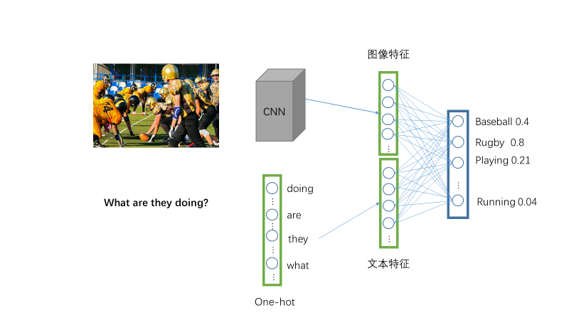

图1-4 iBOWIMG模型

2017年Aishwarya等人[1]正式提出了图像问答的任务，提出了使用进行图像特征提取，使用循环神经网络LSTM[8]进行问题文本的特征提取，将两者特征进行拼接的方法从而达到训练的目的。Aishwarya等人使用语言模型从COCO[9]的图像标注中自动生成了问答题，同时规定答案必须是一个单词，包含了4个主题:物体、数量、颜色和位置，但是只支持一个问题且答案只能是一个单词，不具有现实意义。2017年Vaswani等人[10]提出注意力机制，将注意力机制应用在图像问答领域也成为焦点。Xu等人[11]将问题进行特征表达后形成卷积核与图像进行卷积操作，从而得到图像空间上的区域关注图，可更准确地提取特征。Peter等人[12]提出了自上而下和自下而上相结合的注意力模型方法，应用于视觉场景理解和视觉问答系统等相关问题。其中基于自下而上的关注模型（一般使用Faster R-CNN [13]）用于提取图像中的兴趣区域，获取对象特征；而基于自上而下的注意力模型用于学习特征所对应的权重，实现对视觉图像的深入理解。在2017 VQA（Visual QA） Challenge[1]比赛中取得了第一名，证明了该方法的有效性。以上都是图像问答的国内外研究现状，可见，图像问答方面进展显著。直到Jang等人[14]提出将C3D [15]与ResNet [16]特征与问题和答案进行Glove [17]提取的Word2vec特征进行结合，进行注意力机制端到端的训练，视频问答才渐渐成为研究的热点。

目前国内外对视频问答的研究方法主要有3种分别为：联合嵌入，视频描述以及注意力机制。

（1）联合嵌入方法是视频问答任务中最常见的一种方法，方法为使用卷积神经网络（即CNN）提取视频的特征，同时利用递归神经网络来提取问题文本的特征表达，接下来将视频提取的的特征与问题的特征拼接直接输入到模型中，从而生成每个答案的概率。对于视频特征而言，目前主流方法是采用ImageNet[18]中的预训练（Pre-train）模型（如VGGNet[19] 、ResNet[16]以及GoogleNet[20]）来提取图像特征。对于问题文本而言，采用LSTM和 GRU[21]等来提取文本特征。Xue[22]等人提出了Re-watching和Re-watcher两种机制，来模仿人类阅读问题时不断观察视频的行为，并将它们组成起来称之为forgettable-watcher模型。

（2）视频描述方法。视频描述将一段视频转换成自然语言描述的句子，是视频分析领域中的一个研究任务。视频描述方法将视频转换成文本，从而利用自然语言处理的方法得到问题的答案。Wang[23]等人提出了一种称之为分层记忆网络（Layered Memory Network，LMN）的模型，从电影或者电视剧字幕中提取单词和句子，利用LMN生成视频表达，最后通过语义匹配将问题与视频转换后的文本从而生成答案。Lie[24]等人则是使用在ImageNet上预训练的Faster R-CNN[13]模型先获取出每一帧图像中的目标和位置信息属性，并且将视频中的字幕信息进行学习，得到相关的视觉标签，将获取的区域特征（目标和位置属性）、视频特征和问题文本特征输入到模型中，从而输出问题的答案。

（3）注意力机制模型，首先在机器翻译[25]任务中被提出来，在循环神经网络中识别句子中不同部分的权重，从而让神经网络注意不同的单词。注意力机制在机器翻译中取得了很大的进展，因此在视频问答任务上的研究也比较火热。Yu[26]等人提出了一种被称之为联合序列融合的模型（Joint Sequence Fusion, JSFusion）。联合语义张量（Joint Semantic Tensor，JST）在多模块序列之间采用密集的Hadamard积来生成3D的张量，然后采用学习的自注意力机制来突出3D的匹配向量。卷积分层解码器（Convolutional Hierarchical Decoder，CHD）通过卷积以及卷积门模块来发现JST模块生成的3D张量的局部对准分数。该方法作为一种通用的模型，能够应用于各种多模态的序列数据对，能够用于视频检索，视频问答多项选择以及空白填空等任务。Ye[27]等人使用将视频特征与问题特征融合的双重注意力机制来解决视频问答问题。Xu[28]等人使用利用Appearance和Motion两种不同的注意力机制来加强问题和视频之间的关系，再使用RNN的变体AMU（Attention Memory Unit）来对问题进一步处理，从而提高模型的预测性能。

## 课题的来源及研究内容

2018年，作者参加了阿里巴巴下面的之江实验室举办的全球人工智能大赛[2]，受该大赛的吸引，作者对该课题非常感兴趣，并进行研究，最终拿到了该大赛视频问答组的冠军，并作为作者的攻读学术型硕士研究课题。比赛结束后，数据集仍然可以继续下载，供学术研究。

在现有的视频问答任务方法中，要么只是将视频的帧进行全部提取出来进行训练，这对机器的要求非常高，因为一个短视频帧数是非常多的，因此将一个视频中所有的帧全部提取进行深度学习训练是不现实的；要么将视频使用3D卷积进行训练，这对机器的要求也非常高，尤其是显存，3维卷积的参数量比2维卷积多一个数量级，因此迭代速度慢且精度不高。

针对这种情况，本文提出了两个模型，分别为**先验MASK的多注意力机制网络模型**以及**先验MASK的图注意力机制的网络模型**。在先验MASK的注意力机制的模型中，首先采用FFmpeg[29]进行视频的关键帧的提取，然后采用bottom-up-attention[30]进行关键帧特征的提取，这一步的提取仅仅能够得到帧的特征，更能够得到帧中所有对象的特征以及标签，对于文本的处理本文采用了word2vec进行词嵌入，然后采用双向LSTM[31]进行问题文本的特征表达，当获得视频以及问题文本的特征以后，本文提出了3中注意力机制以及先验MASK进行不同角度的加权，使得神经网络从各种方向获得视频与文本的信息。在先验MASK的图注意力机制的模型中，采用Faster R-CNN抽取视频的物体标签并建立图数据结构，通过图神经网络[32]的嵌入表达，最后使用先验MASK，从而得到模型的结果。

本文对视频问答任务的工作有以下几点

* 提出了使用更加先进的buttom-up-attention来进行视频特征的提取。
* 提出了先验MASK进行问题答案的预测。
* 本文将提出的两种模型在ZJB数据集中与现有的方法进行对比，实验表明，本文的两种方法均能够取得很好的效果。
* 首次采用图注意力机制应用在视频问答任务上。

## 论文的组织结构与内容安排

本文主要研究先验注意力机制的视频问答方案，本文的组织结构如图1-5所示：第一章主要阐述了课题研究的目的，分析了现有各种方法的不足，引入先验MASK模型。第二章主要简要介绍了视频问答所需要的深度学习基础。第三章主要描述了图像、图像问答和视频问答相关领域的知识。第四章主要介绍了先验MASK的多注意力机制的视频问答方案。第五章主要介绍了先验MASK的图注意力机制的视频问答方案。第六章对之前的两个工作进行了总结和概括，并对视频问答领域未来可能的发展方向进一步展望。本论文的整体流程图如下：

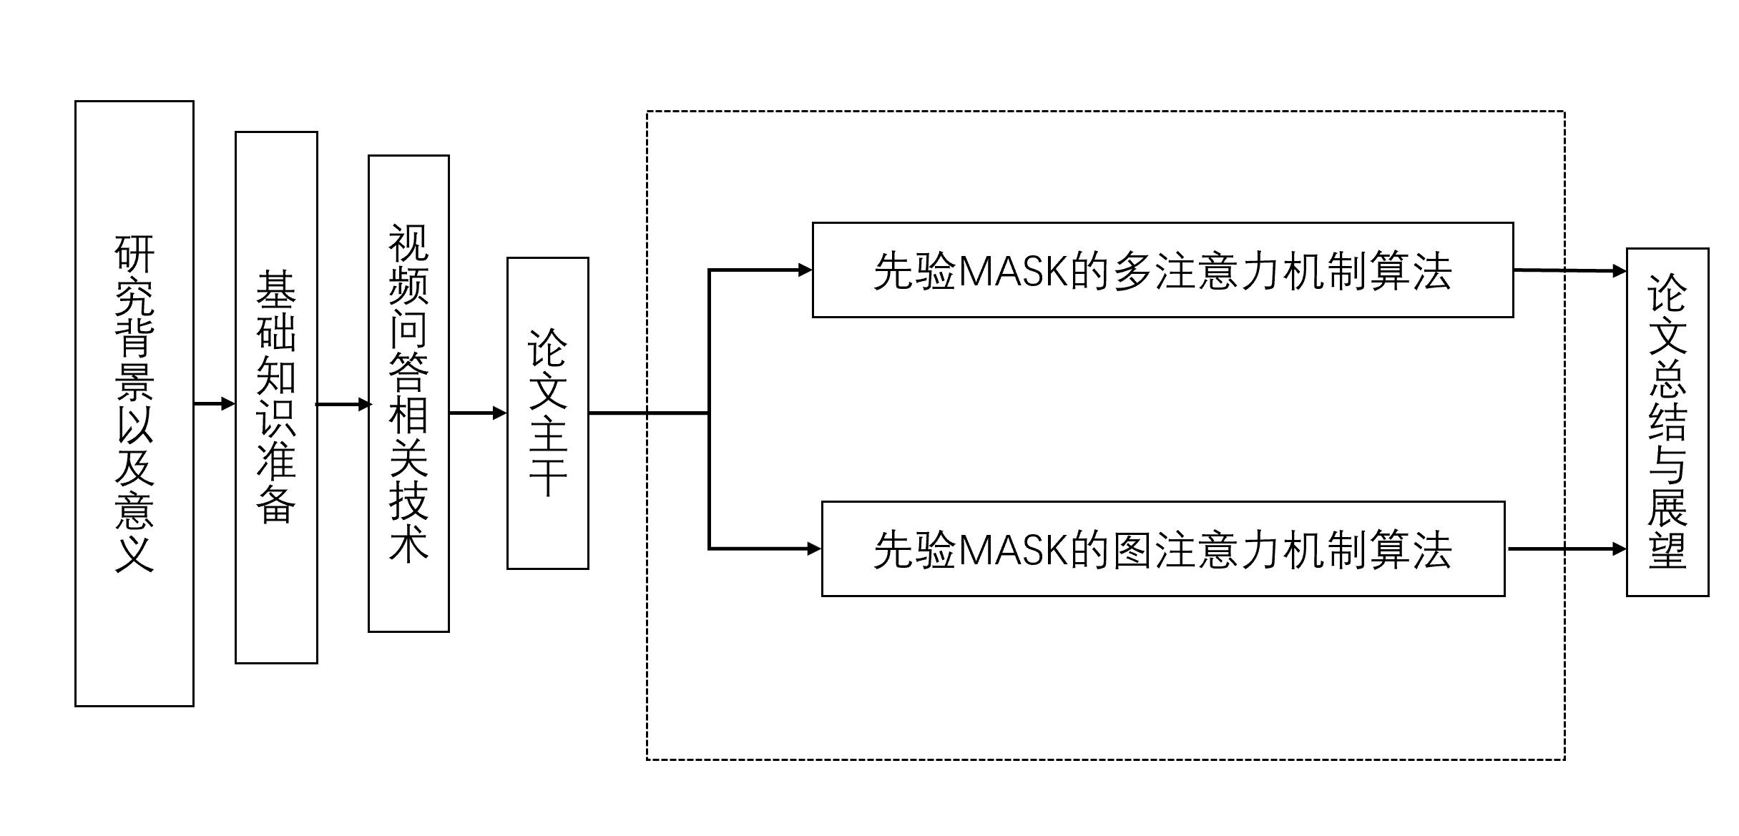

图1-5 论文总体框架

# **第2章 深度学习基础知识**

本文的研究对象为视频与文本，研究工具为机器学习中深度学习相关模型。大概的思路是使用预训练好的深度卷积神经网络来提取视频的特征，用递归神经网络来提取文本特征，将两者结合起来回答问题，因此，简单介绍机器学习和深度学习方面的知识显得必要，为接下来的模型搭建提供必要的技术支持，更多的细节详见参考文献[33]。



## 有监督学习

监督学习[34]就是在机器拟合学习训练过程中，采用标签来监督模型的学习，学习出输入输出之间地映射关系（也称之为映射函数）[35]。以本文为例子说明，训练集为视频以及问题，而标签为问题所对应的答案，因此本论文所研究的视频问答任务属于有监督学习范畴。

有监督学习算法采用数学语言描述就是学习从输入到输出之间的映射关系。常见的监督学习算法包括概率学习算法[36]、支持向量机[37]等。

## 目标函数

一组样本集设为，模型参数的最大似然估计为



将上述的表达式转换等价为，即



## 优化算法



得到目标函数以后，需要对目标函数进行优化，无非就是两种要么求最大值，要么求最小值，当然无论最大还是最小都是可以相互转换的。最简单的优化方式为直接求解析解，但是大部分情况下是无法得到解析解的，因此目前基本使用迭代优化算法来进行求解。在众多的优化算法中，基于梯度下降（Gradient Descent，GD）[38]的优化算法最为常见。GD算法求解无约束优化问题最简单、最经典的方法之一。

## 随机梯度下降（SGD）

目前几乎所有的深度学习算法都是基于GD而提出的一种随机梯度下降算法（Stochastic Gradient Descent，SGD）[39]，想要得到一个泛化能力很强的模型需要大的训练集，就需要加深深度神经网络的层数，而这样需要大量的计算代价，GD梯度下降算法每计算一步梯度都会消耗大量的运算时间，每一个训练样本的损失函数之和可以合并成整体的损失函数，



其梯度计算公式为



从公式可以看出，最终计算的是所有样本梯度的均值，因此训练中并不需要知道每一个训练样本的梯度，而根据统计学原理，均值是期望的无偏估计，期望可以用小规模的样本近似计算，这就是SGD的核心（随机的意义就是选择随机小量样本计算梯度来代替整个训练样本的梯度）。此时的梯度估计可以表示为



其中为在整体的样本中随机抽取的样本个数。通过这一步得到随机抽取样本的梯度值，然后采用参数更新



其中超参为网络学习率。一般地，在工业中采用超参数搜索来实现学习率的选择，而学术界针对学习率的选择提出了各种自适应性算法。下面简单介绍一下三种常见的梯度下降算法，都是基于SGD的改进。

## Adagrad算法

Adagrad[40]是一种基于梯度的优化算法，它可以做到这一点：它使学习速率适应参数，执行较小的更新（即学习率较低）与频繁出现的特征相关的参数以及与不经常发生特征相关的参数较大的更新（即学习率较高）。 因此，它非常适合处理稀疏数据。同时发现Adagrad极大地提高了SGD的鲁棒性，并将其用于Google的大规模神经网络的训练，其中包括学会在YouTube视频中识别猫。参数的更新方式为





其中为梯度累积变量，初始化为，如公式中指出，为梯度平方的累加，随着训练的不断迭代，因此会越来越大，而为很小的一个常数，一般设置为，避免参数更新时分母为，如公式所示，随着梯度累计变量的增加，使得梯度更新会越来越小，趋向于，因此能够使得训练提前结束，大大减少训练时间。

## RMSprop算法

RMSprop[41]也是与Adagrad一样，也是一种自适应性学习率算法，但是不同的是，该算法采用的是指数衰减移动平均，即







其中，超参数用来控制移动平均的长度，可以遗忘遥远过去的历史信息。

## Adam算法

Adam[42]用于基于梯度的一阶优化随机目标函数，基于对低阶矩的自适应估计。该方法易于实现，计算效率高，几乎没有存储需求，对梯度的对角线缩放没有影响，并且非常适合处理数据或参数较大的问题。参数的学习更新公式如下







其中，以及分别代表一阶和二阶矩估计的衰减速率，和为一阶和二阶矩变量。

## 卷积神经网络 CNN

卷积神经网络指的是在深度神经网络层中使用卷积运算来代替一般的矩阵运算的神经网络[43]。卷积神经网络设计是来源于生物学的研究以及计算机的发展。Lecun在1998年首次起初了CNN的典型架构LeNet[44]，如图2-1所示。

一个常规的卷积神经网络包括：

1. 输入层：图像输入。
2. 卷积层：使用卷积核矩阵提取图像特征。
3. 下采样层：也被称之为池化层，降低数据量以及模型的复杂度。
4. 全连接层：将下采样层进行展开，主要用以完成分类任务。

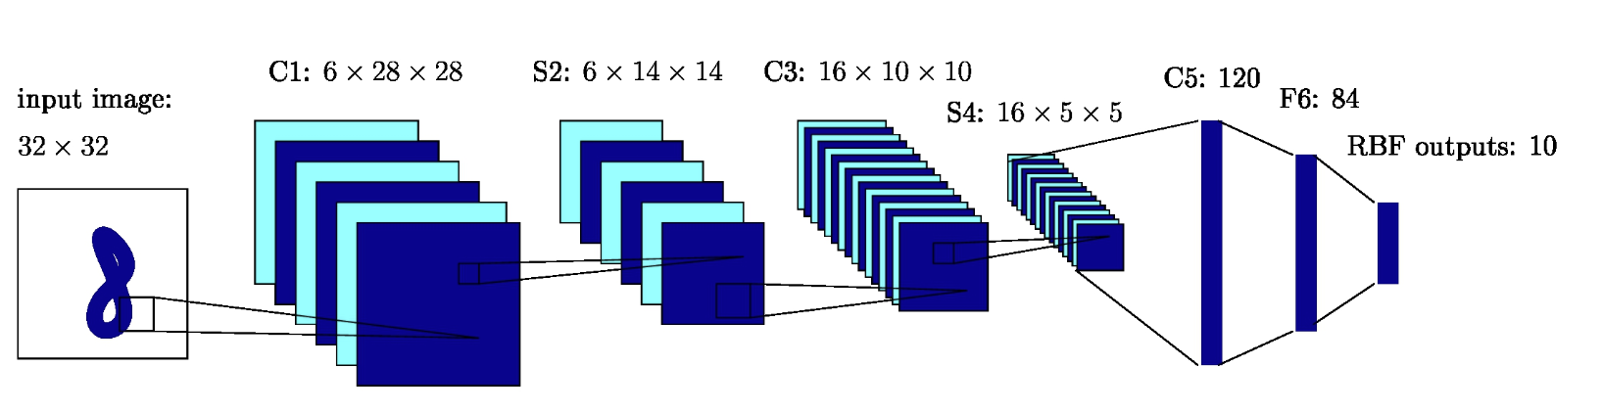

图2-1 典型的卷积神经网络结构

## 卷积层

Hubel等人的研究表明生物大脑存在局部感受野的概念，也就是大脑皮层中只有部分神经元对应于图像的输入，如图2-2所示的为卷积过程。

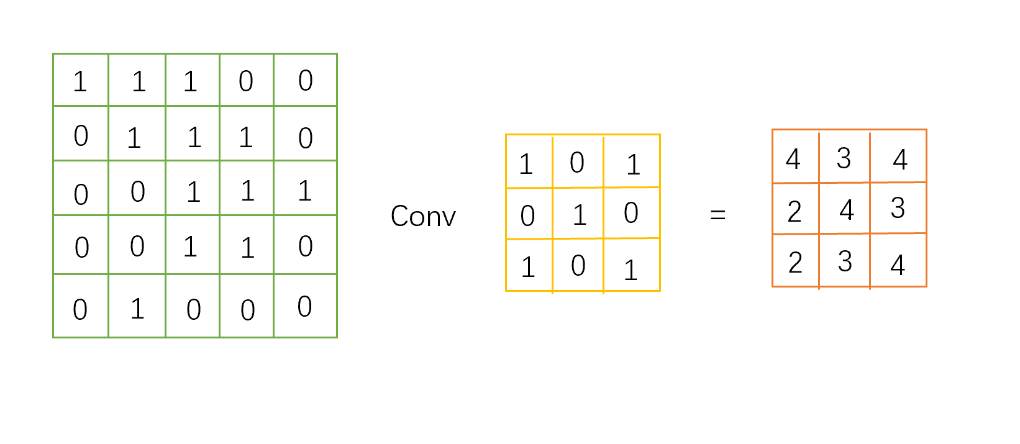

图2-2 卷积过程示意图

结果中第一个数值为，第二个结果为以此类推。卷积核的意义在于能够平滑移动从而将大的特征图映射为相对较小的特征图，同时，可以根据需要设定多种不同的卷积核从而得到不同的特征，实现多样化的特征提取。

## 池化层

由于使用了多种卷积核，如果不考虑使用一些技巧，会使得模型学习的参数量急剧增加，从而导致模型训练速度下降。因此一般采用策略来减少特征图规模。常见的方式有

1. 最大池化：在某一个选定区域采用最大值来代表该区域的特征
2. 最小池化：在某一个选定区域采用最小值来代表该区域的特征
3. 平均池化：在某一个选定区域采用平均值来代表该区域的特征

针对2-2卷积结果的图，以上的三种池化方式结果分别如图2-3所示。

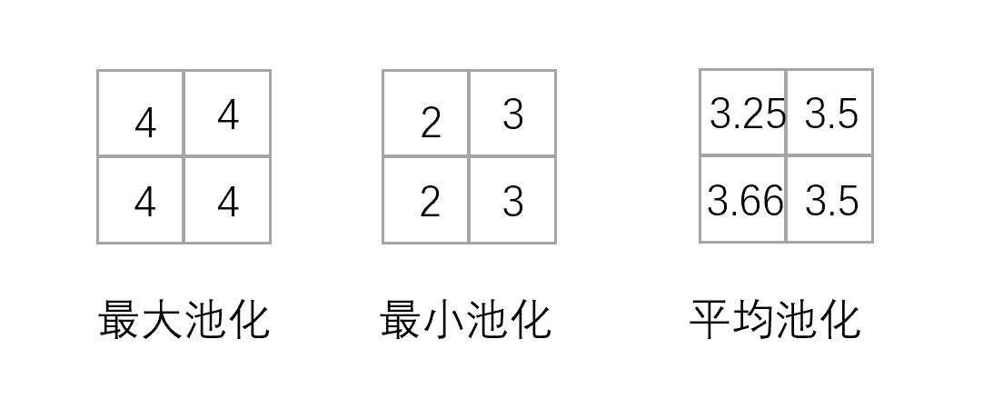

图2-3 三种不同的池化方式

## Dropout

除了上述两种典型的网络层之外，还有Drouput层比较受关注。其思想来源于hinton等人在文章[45]中的工作，该文章提出每次训练过程中，将一部分神经元进行屏蔽，能够达到提高网络模型泛化的能力。其工作原理如图2-4可以看出，在训练过程中不同层之间的连接有一部分被舍弃。

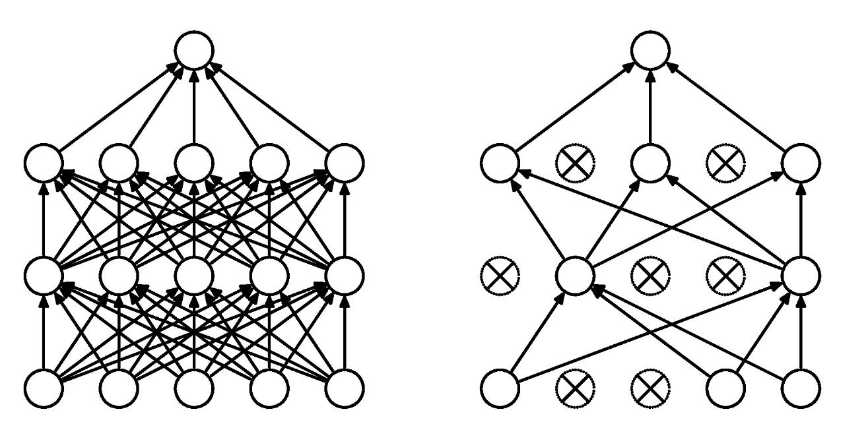

图 2-4 Dropout原理示意图

Hinton在2016年发表的深度神经网络的文章后，引起了人们广泛的关注。随着ImageNet大规模视觉识别竞赛的推广。使得CNN在CV领域被频繁使用，本文采用了Faster R-CNN以及ResNet都是基于CNN的两种更加强大的深度CNN网络。

## 递归神经网络 RNN

目前，深度递归神经网络成功的用于各种自然语言处理任务以及语音识别任务。以NLP中的机器翻译[46]为例，神经网络主要由两方面组成，一个充当源语言的编码器（Encoding），另一个称之为解码器（Decoding），RNN也是本文的重要工具之一，将问题文本进行编码,从而与视频特征进行融合。

## “Vanilla” RNN

“Vanilla” RNN是最简单的递归神经网络。其示意图如图。

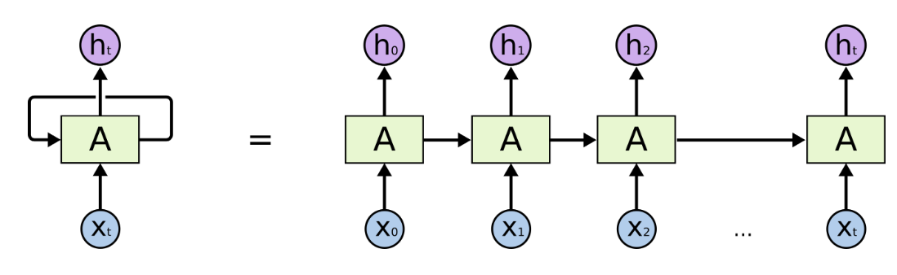

图2-5 “Vanilla” RNN示意图

其中隐藏层状态为，而隐藏层的计算需要依赖之前的状态以及时刻的输入，其计算公式如下





在上述公式中，、和分别表示模型的权重矩阵，和分别为模型的偏置向量，和分别为激活函数，从图中可以看出，RNN是一种共享网络权重的神经网络。同时，在训练中，采用的也是反向传播算法进行训练，由于随着递归长度的增加，反向传播需要的步骤增加，从而可能会导致网络模型训练的梯度爆炸或梯度消失，从而导致训练失败。

## LSTM

为了解决一般RNN中的梯度消失和梯度爆炸问题，Hochreiter等人LSTM（Long Short-Term Memory）[8]，LSTM基本单元主要包括三个门分别为输入门、输出门和遗忘门。

由于LSTM的门控制使得信息的输入更加具有针对性，因此采用参数学习进行信息的过滤，从而使得网络的训练更加高效，可以说，LSTM基本解决了传统RNN网络在长文本情况下的梯度消失或者梯度爆炸等问题。

## 注意力机制

近年来，注意力机制（Attention Mechanism）[47-48]借鉴了人类的注意力思维方式，被广泛的应用在自然语言处理、图像分类及语音识别等各种不同类型的深度学习任务中，并取得了显著的成果。因此，了解注意力机制的原理是深度学习中最重要的技术之一。

该方法由Google Mind提出的，首先被应用与机器翻译。与做阅读理解相似，回答问题根据问题的侧重点来回答，此处的侧重点就是所谓的注意力。要了解深度学习中的注意力模型，就必须要知道Encoder-Decoder框架，因为目前大多数注意力机制都附着在Encoder-Decoder框架下。

在前文所介绍的Encoder-Decoder框架下，如果Decoder可以根据翻译的位置对Encoder中的信息有侧重点地进行翻译，则机器翻译地效果可以得到巨大的提升。

## 本章小结

本章详细介绍了深度学习所需要的基础知识。包括有监督学习的相关背景以及目标函数，介绍了与梯度下降有关的优化算法。介绍了卷积神经网络以及递归神经网络。同时也涵盖了注意力机制的基础知识，包括Encoder-Decoder。这些内容将为后文模型建立和优化提供了必要的知识背景。

# 第3章 视频问答相关技术概述



## 图像与视频

## 基本术语

一个图像可以视作一个二维矩阵，如果将色彩考虑进来，可以做出一个推广：将这些图像视作一个三维矩阵—多出来的一维用于存储色彩信息。一般地选择三原色（红、绿、蓝）代表这些色彩，这就定义了三个平面：第一个平面为红色平面，第二个平面为绿色平面、最后一个平面为蓝色平面。如图1所示，最左边的图为基本的平面；中间的图RGB分别表达了红绿蓝三种平面。

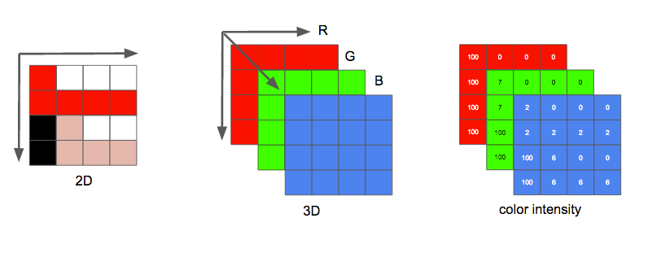

图3-1 图像的基本平面

一般的将矩阵里面每一个点称之为像素。像素的色彩由三原色的强度（数值）来表示，比如一个红色像素是由强度为0的绿色、强度为0的蓝色以及强度最大的红色（一般为255），如图1最右边的图所示。粉色像素可以通过三种颜色的组合表示。存储颜色的强度，需要占用一定大小的的空间，这个大小称之为颜色深度。假如每个颜色的强度占用8bit（取值范围为0到255），那么颜色深度为24（3*8），这样就可以得到2的24次方种颜色。图片的另一个属性是分辨率，即一个平面内像素的数量，通常表示为宽*高，如图3-2所示的为4x4 的图片。

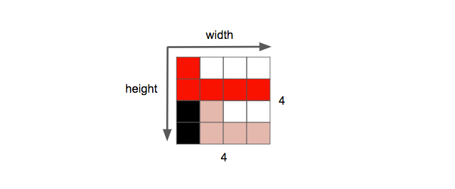

图3-2 一个4x4大小的图片

图像还有一个属性是宽高比，它简单地描述了图像或者像素地宽度和高度之间地比例关系。一般的，宽高比指的是显示宽高比（Display Aspect Ratio，DAR）。图像种还有不同形状地单个像素，称之为像素宽高比（Pixel Aspect Ratio，PAR）。

视频的定义：在单位时间内连续的N帧。这可以作为一个新的维度，N即为帧率，如果单位为秒，那么就是FPS（Frames Per Second）。播放一段视频每秒需要的数据量就是比特率，如图3所示，图3最左边的图为单一的图像；中间的图为一秒中图像的个数；右图为一段时间内图像的表达，称之为视频。

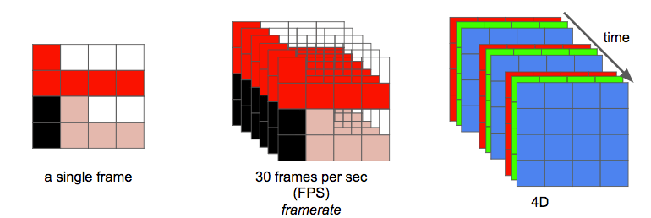

图3-3 视频的定义

## 视频消除冗余

可以发现，如果不对一个视频进行压缩直接传输是不现实的，尽管已经进入了4G时代。一个单独的一小时长的视频，分辨率为 720p 和 30fps 时将需要 278GB。仅仅使用无损数据压缩算法——如 DEFLATE（被PKZIP, Gzip, 和 PNG 使用）——也无法充分减少视频所需的带宽，因此需要找到其它压缩视频的方法。为此，根据眼睛的特点，可以利用视觉特性（和区分颜色相比，我们区分亮度要更加敏锐）、时间上的重复（一段视频包含很多只有一点小小改变的图像）、图像内的重复（每一帧也包含很多颜色相同或相似的区域）来找到更加高效的视频压缩方法。

## 视觉特性

人类的眼睛对亮度比对颜色更敏感，可以看看下面的图片（图3-4）进行测试。

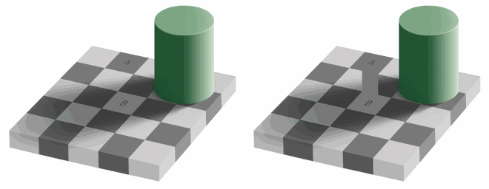

图3-4 眼睛对亮度的测试

如果看不出左图的方块 A 和方块 B 的颜色是相同的，这是由于人类的眼睛对亮度更加敏感，更多的去注意光与暗，而不是颜色。右边这里有一个使用同样颜色的连接器，它们是同样的颜色。

一旦能从图像中分离出亮度和色度，我们就可以利用人类视觉系统对亮度比色度更敏感的特点，选择性地剔除信息，从而大大减少视频的大小，而不会影响内容。

## 时间上的重复

去除时间上的重复这一类冗余的技术就是帧间预测。利用视频图像帧间的相关性，来达到图像压缩的目的，主要包括运动估计（运动搜索方法、运动估计准则、亚像素插值和运动矢量估计）和运动补偿。其中被广泛应用的为运动补偿，这是一种描述相邻帧差别的方法，具体来说是描述前面一帧的每个小块怎样移动到当前帧中的某个位置去。如图3-5所示的为frame_0与frame_1之间运动变化的关系。预计那个球会从 x=0, y=25 移动到 x=7, y=26，x 和 y 的值就是运动向量。进一步节省数据量的方法是，只编码这两者运动向量的差。所以，最终运动向量就是 x=7(7-0), y=1 (26-25)。

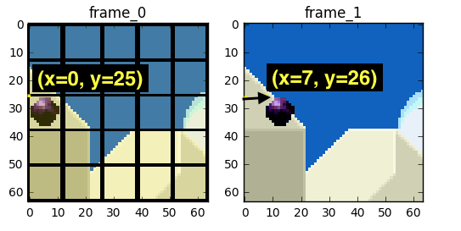

图3-5 运动向量表示

## 图像内的重复

图像内的重复主要是对帧进行操作。我们可以在帧内看到很多重复内容如图3-6，如蓝色背景，从 0 帧到第 3 帧都没有变化。为了解决这个问题，我们可以将它们抽象地分类为三种类型的帧。

   

图3-6 帧内重复示例

I 帧（帧内编码，关键帧）：是一个自足的帧，它不依靠任何东西来渲染，I 帧与静态图片相似。第一帧通常是 I 帧， I 帧被定期插入其它类型的帧之间。

P 帧（预测）：P 帧利用了一个事实，当前的画面几乎总能使用之前的一帧进行渲染。例如，在第二帧，唯一的改变是球向前移动了。仅仅使用（第二帧）对前一帧的引用和差值，就能重建前一帧。

B 帧（双向预测）： B 帧就是引用前面和后面的帧去做更好地压缩。如图7所示。IPB帧之间地关系，如图3-7IPB帧之间的关系。

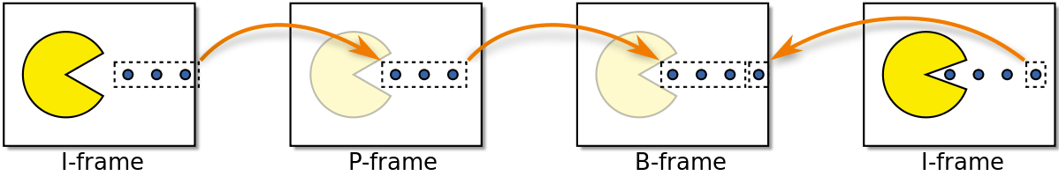

图3-7 IPB帧之间的关系

因此，视频中最关键的帧为I帧，因为I帧基本包含了视频的所有内容。

## 视觉问答

## 图像问答

随着近年来计算机视觉和自然语言处理（NLP）的发展，图像问答（QA）成为最活跃的研究领域之一。与在NLP社区广泛研究的基于纯语言的QA系统不同，图像QA系统被设计为根据参考图像的内容自动回答自然语言问题。图像问答更加能够体现出人机交互的感觉，推动着整个计算机科学技术的发展。自从 ImageNet[49]大规模图像识别数据集的公开，同时大规模神经网络 AlexNet 等在该数据集上获得了重大进展之后，不管是学术界还是工业界，纷纷投入神经网络的研究之中，对图像、自然语言处理都方向都取得了突破性的成果，在视觉问答方面也取得了非常大的进展。其中对目标分类、检测尤其显著，随着图像检测的内容增多，人们就思考如何让计算机来理解图像，并提取图像中感兴趣的区域。

图像问答任务与图像分类任务非常类似，使用有监督的机器学习方法进行学习。 2015 年 Zhou 等人中提出了针对图像问答的基线，提出了 iBOWIMG 模型，首先 用 VGGNet 网络对图像进行特征提取，对问题以及答案进行词袋编码，同时将图像特征与问题特征进行拼接，经过分类层输出每个答案的概率，与真实答案进行误差计算，从而实现梯度回传，达到训练的目的，开启了图像问答的先河。 由于简单地将图像特征以及问题文本特征直接进行拼接，缺失了兴趣点的权重。而Shih等人提出了采用预训练的VGGNet抽取图像的特征，然后使用word2vec抽取问题的特征，将这两个特征进行注意力机制加权，从而输入到DenseNet[50]以及最后进行Softmax输出问题的答案。2015 年 Aishwarya 等人正式提出了图像问答的任务，该工作主要贡献在于COCO数据集，该数据集有约 12万张训练集，8万张测试集，采用人工标注的方法进行标签标注，因此数据集的质量是非常高的，同时该工作贡献了图像问答的基准， 通过 VGGNet 进行图像特征提取，使用循环神经网络 LSTM 进 行文本的特征提取，将两者特征进行点积从而达到训练的目的。 作者使用语言模型从 COCO 的图像标注中自动生成了问答题， 同时答案必须是一个单词，包含了 4 个主题: 物体、数量、颜 色和位置，由于只有一个问题且答案只能是一个，因此不具有 适用性。2016 年注意力机制的提出，将注意力机制应用在图像 问答领域也就水到渠成。Xu 等人将问题进行特征表达后形成卷积核与图像进行卷积操作从得到图像空间上的区域关注图，从而更准确地提取特征。Peter 等人提出了自上而下和自下而上的结合起来的注意力模型方法，应用于视觉场景理解和视觉问答系统的相关问题。其中基于自下而上的关注模型(一般使 用 Faster R-CNN)用于提取图像中的兴趣区域，获取对象特征；而基于自上而下的注意力模型用于学习特征所对应的权重，以此实现对视觉图像的深入理解。

方法VQA的主要方法基于三个组成部分。（1）将问题解答作为一个分类问题，用（2）一个实现联合嵌入模型的深度神经网络来解决，（3）通过对示例问题/答案的监督进行端对端训练。首先，提问回答是对一组候选答案的分类。目前VQA数据集中的问题本质上主要是视觉问题，因此正确的答案只涵盖一小部分单词和短语。实际上，正确的答案集中在一小部分单词和短语中（通常是几百到几千）。其次，大多数VQA模型基于深度神经网络，实现图像和问题的联合嵌入。这两个输入分别映射到具有卷积和递归神经网络的固定大小的向量表示。这些表示的进一步非线性映射通常被解释为对联合“语义”空间的投影。然后可以在馈入上面提到的分类器之前，通过元素乘法的串联来组合它们。第三，由于监督学习问题的深度学习的成功，整个神经网络从问题，图像和他们的基本事实答案中被端对端训练。图像问答的基本方案如图3-8所示。

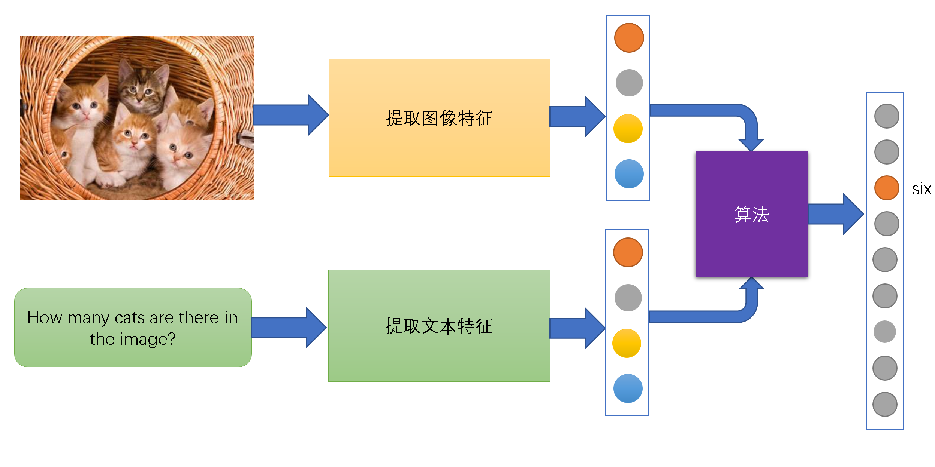

图3-8 图像问答框架简化图

## 文本问答

目前文本理解是自然语言处理领域非常具有挑战性的科研项目。在深度学习之前，自然语言处理一直采用的是语法以及语义规则分析来处理，但是精度较低，耗费人工巨大，进展缓慢，没有达到突破性的进展。LSTM组件的提出，使得神经网络对能够很强地提取文本量化信息。2016年Google提出的Seq2Seq模型，是一种端到端的翻译模型，作为Google翻译的底层技术，该模型搭建简单，但效果非常好，使得机器翻译取得了突破性的进展。而2017年注意力机制的提出，更是将seq2seq翻译技术推上新的阶段。由于注意力机制能够对文本自动采取加权，能够更加注意到文本中重要的部分，能够提取文本片段之间的关联性的能力，目前，已经成为自然语言处理的基本方法。由于LSTM作为RNN网络的一种变种，无法大规模并行训练成为缺陷，LSTM逐渐被人们淘汰。2017年Transformer[51]组件的提出，将传统的LSTM组件使用Attention来取代，既加快了训练速度，又能够捕捉文本的每一个片段的权重，从而提高文本理解的能力。2018年Google提出的BERT[52]预训练模型，更加补充了预训练词向量无法充分地表征单词键的语义序列关系的不足，大大增强了神经网络理解自然语言语义的能力，在大量的权威的公开数据集中取得了可喜的成果。而文本问答是自然语言处理中最重要的一环，又称之为阅读理解任务，通过给定原文与原文相关的问题，然后让阅读理解任务对原文内容进行阅读与理解来回答问题，类似于中学的英语阅读理解。人类的阅读理解能够掌握文章的知识，从而抽取出文章的重要内容，有助于更进一步的分析以及推理。文本问答的应用非常广泛，在信息检索、自动问答、智能客服等都有采用，改善文本问答质量，能够提升用户的体验，具有非常重要的实际应用价值。

## 视频问答

视频问答任务与上述的两个任务非常接近，但是直接将图像问答任务与文本问答直接迁移过来是不现实的。但是视频问答的很多方法是从图像问答引荐过来的，将视频看成图像的序列，对图像进行视觉问答，因此视频问答的很大的发展来源于图像问答的发展。绪论中已经提到，视频相对于图像问答任务而言，更具有丰富的视觉信息，除了具有静态的目标在里面，更具有时序的动作在视频中，也就是这些目标信息具有时序性。

大量的实验证明目前的视频问答方案存在以下不足：一是使用全部的视频特征进行训练，由于视频存在大量的时间冗余与空间冗余，这样对机器的要求非常高，且不易训练；二是问题中的停用词并没有处理，而停用词在模型中却没有意义；三是由于不同的问题答案的类型是不一样的，而模型预测的时候会出现问题，如“how many”类型的问题答案只能为数字，而不能是其他，而现有的模型将所有的答案均进行预测；四是由于视频问答任务的复杂性，采用了简单的注意力机制，并没有真正解决视频与问题特征关联的痛点。上述不足很大程度上影响了模型的表现。基于此，为了弥补现有方法的不足，本文提出了先验MASK机制的注意力机制，来处理视频问答的任务。

## 公开数据集

随着视频问答任务的不断进步，出现了很多高质量的公开数据集，不同的数据集的数据复杂性存在很大的差异。本节将对以下几个具有代表性的数据集进行介绍以及比较，最后详细介绍2018年之江实验室开放的高质量的ZJB视频问答数据集。

## 视频问答公开数据集

LSMDC[53]：该数据集从202个电影中得到了118,114条句子以及118,081个电影片段，包括了描述、选择、检索、填空4个任务。描述任务：给定一个电影片段，该任务是生成一个描述该片段的句子，该任务的评价指标为BLEU[54]。选择任务：给定一个电影片段以及5个候选标题，选择一个最佳答案，该任务的评价指标为acc。检索任务：该任务是给定一段文字，任务是来从1000多个视频片段中找到对应的视频片段，评价指标为Median Rank 。填空任务:该任务与视频问答任务最为相似，给定一个视频以及一个不完整的句子，来填空句子中缺失的单词，该任务的评价指标为准确率。

movieQA[55]：该数据集包含408部电影以及14944个问题。该数据集包括电影影评，电影字幕，电影剪辑，脚本以及DVS转录，任务从多个选项中选择正确的答案，因此该数据集不仅仅需要视频问答任务理解视频内容，更需要理解电影对白，包括问题中出现的各种专有名词（包括人物姓名、地点等等）因此增加了该任务的难度。

TGIF-QA[56]：该数据集包含了71741个GIF格式的动画，并提出了165165个问答对。该数据集来自互联网的GIF动画，定义了4个任务：重复计数、重复动作、状态转换、对象属性转换。重复计数：在GIF动画中计算某一个动作执行的次数。重复动作：识别中GIF动画中重复执行的动作是什么动作。状态转换：动作转换、地点转换以及对象属性转换。帧问答：就是一种图像问答，将GIF动画中某一帧取出来进行问答。TGIF-QA数据集算是比较标准的视频问答数据集。

MarioQA[57]：该数据集是一个关于游戏视频的数据集，从游戏录屏中回答相关问题的答案。MarioQA数据集素材来源于13个小时的super Mario游戏视频剪辑，并创建了187757个问答对，每一个视频片段平均包含11.3个事件。NT（no temporal）该问题的回答不需要时间推理，有78297个例子；ET（easy temporal）该类问题具有简单的时间关系问答问题，有64619个例子和HT，该类问题是具有复杂的时间推理问答问题，有44841个例子。值得注意的是，有3500个个示例可以使用单个视频帧来回答；这些示例的部分仅小于2％。其他示例是以事件为中心的。 其中98K的示例需要重点关注多个事件中的单个事件，同时86000的示例则需要识别多个事件才能够推理。

## ZJB问答数据集

目前国内外对视频问答的研究并不是很多，主要是因为高质量数据集的获取以及标注非常困难。2018年阿里巴巴之江实验室开放的视频问答大赛，开放了高质量的数据集，该数据集一共包含了8920个视频，每个视频包含5个问题，一共有44600个问题，同时每个问题有3个不同的相似答案。该数据集涵盖了生活的方方面面，是目前为止学术界质量最高的视频问答数据集，每个问题以及答案都是由人工进行标注，如图3所示，该数据集的问题类型主要集中在color,doing，how many，yes/not，where。

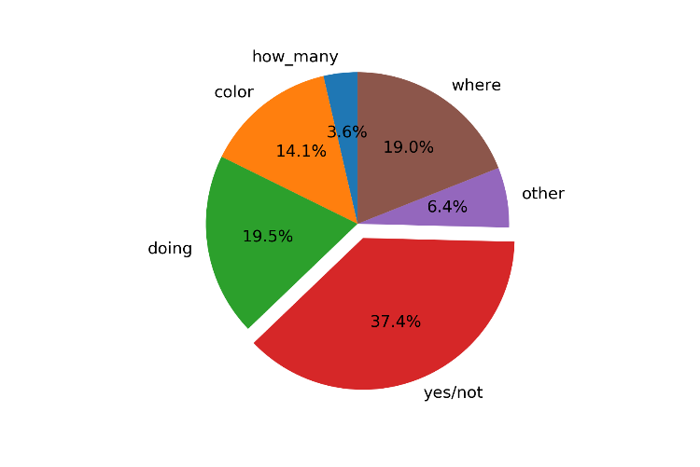

图3-9 ZJB-VQA问题类型分布图

表3-1 ZJB-VQA问题及答案统计图（单位： 单词个数）

|  |  |  |  |
| --- | --- | --- | --- |
| 问题类型 | 问题总计 | 问题平均长度 | 答案平均长度 |
| How many | 1612 | 7.39 | 1.00 |
| Color | 6286 | 9.73 | 1.40 |
| Doing | 8679 | 7.72 | 1.94 |
| Yes/not | 16697 | 8.01 | 1.56 |
| where | 8471 | 6.42 | 1.69 |
| other | 2855 | 7.88 | 1.23 |

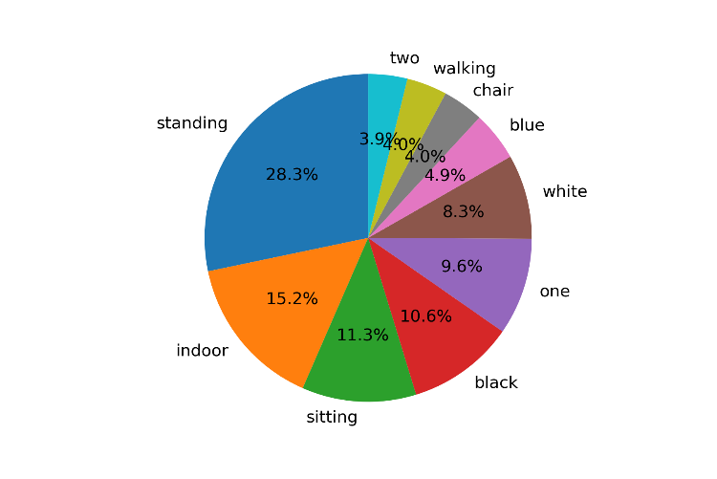

图3-10 ZJB-VQA答案类型分布图

如表1所示，各个类型的问题以及答案平均长度分布比较均匀，分别为约8个单词，1个单词，图4展示了ZJB数据集答案的分布情况，“standing”在答案中占比是最高的，达到28.3%，其次是“indoor”，其中关于颜色的词汇出现概率也非常高，总和达到了23%。

该数据集测试集的评价指标为准确率，每一个问题有3个相似的答案，只要有一个答案和模型预测值完全匹配，预测答案就被认为是正确的，准确率计算如下：



其中，测试集的总数为,回答正确问题的总数为。

## 本章小结

本章首先详细介绍了图像与视频的基本概念，并深入浅出地介绍了视频各种操作包括压缩、编码各种技术。接下来介绍了图像问答的基本研究方法，并总结了图像问答的框架结构图。进而介绍视频问答的各种方案，对视频问答任务的方法进行了充分的调研，并总结了这些方案的不足，为本文提出了先验MASK机制的注意力模型奠定了基础。

接下来介绍了目前的视频问答数据集以及之江实验室开放的高质量数据集，并进行了详细的介绍。

# **第4章 先验MASK的多注意力机制的视频问答方案**



## 对视频和问题进行处理（编码）

视频问答任务对于模型来说，输入为视频以及问题，输出为问题对应的答案。在模型进行训练之前，需要对视频以及问答对进行编码表达。

目前有两种方法能够提取视频特征。第一种是采用深度三维卷积网络（3D ConvNets， C3D[58]）进行时空特征抽取，具体做法是将视频分成一个个clip，送入C3D网络进行特征提取，最后得到能够代表这整个视频的m个clip的C3D特征，从而将这些C3D特征拼接进行表达整个视频；第二种是将视频看成是一个个帧，然后采用传统的图像特征提取方法，如采用VGGNet进行特征表达，最后将每一帧的特征拼接来表达视频。这两种方法各有缺陷。前者由于采用3D卷积，卷积的参数量对机器的要求非常高，不适合大规模的训练；后者同样存在这个问题，第二章已经说明，如果对视频不进行压缩，一段视频产生的数据量是非常大的，一段视频帧是非常多，如果对每一帧进行VGGNet特征提取，同样会出现数据量大的压力，由于VGGNet提取的特征非常稀疏，丢失了大量的关键信息。针对现有方法的缺陷，本文提出了采用关键帧来表达视频特征，提取关键帧的同时保留原有的顺序（第3章已经说明关键帧，也就是I帧，是一个完成的帧信息），然后本文采用Faster-RCNN结合ResNet-101来提取每一个关键帧的信息，最后拼接成为视频特征表达。

对问题进行编码，目前方法是首先采用NLTK[59]对问题进行词性标注以及过滤问题中的停用词，然后采用预训练好的词向量如Glove进行单词的向量表示，接下来将单词的向量经过LSTM编码从而得到问题的特征编码。本文采用的方法也是如此。

## 视频编码表示

视频编码表示流程如图4-1：

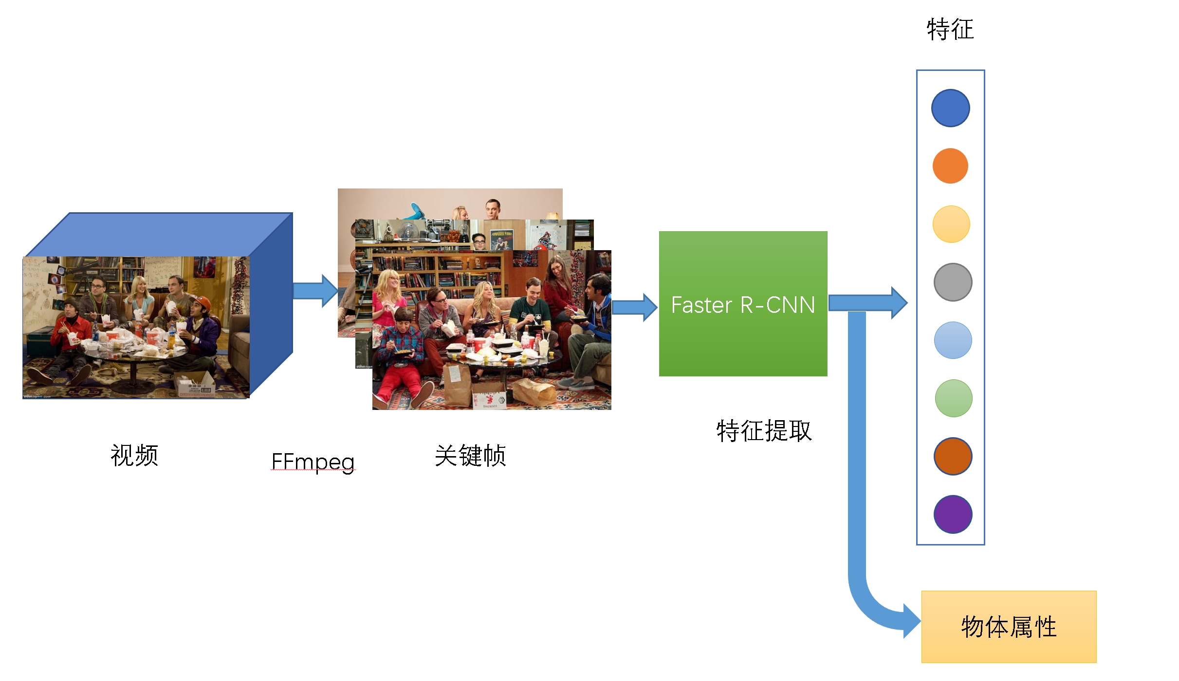

图4-1 视频特征提取原理图

首先采用工具（如FFMpeg）进行关键帧的提取，然后采用预训练好的权重使用Faster R-CNN进行特征提取，在这一步中，不仅仅提取到了每一帧的特征，更是得到了视频中相关的物体的属性（如桌子、苹果、镜子等等），作为模型的一部分输入特征。

## 关键帧

第三章已经提到，视频中关键帧的信息是非常重要的，一个关键帧基本囊括了该帧前后的信息，因此用关键帧来表达视频能够大大减少冗余，而不失其关键信息，比如镜头转换等场景。提取关键帧的信息是非常简单的，本文采用开源的软件FFmpeg进行关键帧的提取。值得注意的是，视频有长有短，因此关键帧的个数也是变化的，本文统一使用40帧作为一个视频的关键帧个数，其中40为超参数，本文经过实验发现40帧效果最好，小于40帧模型表现不理想，大于40帧模型训练时间大大增加。如果一个视频抽取的关键帧个数小于40，采取“补”的方法进行凑成40帧，抽取的关键帧个数大于40采取“索引”的方法减少到40帧（将所有的关键帧抽取出来，采用等差数列进行整数索引）。

## ResNet-101和Faster-RCNN

经过之前的步骤，已经成功提取视频中的关键帧（相当于一张静态图像），如何将静态图像的特征提取处理，本文采用残差神经网络，即ResNet进行提取图像特征。残差神经网络（Residual Neural Network，ResNet）是2015由微软亚洲研究院提出的，并在该年ImageNet各种竞赛中取得了冠军，包括ImageNet检测，ImageNet定位，COCO检测和COCO分割，由此可见该网络的强大之处。该网络通过添加残差模块成功地使得网络层数达到了152层。自从VGGNet提出之后，一般地认为网络的模型越深，则模型的拟合能力越好，但是事实却是相反，随着模型深度不断增加，模型的准确率下降，原因是深度模型中添加更多层会导致更高的训练误差，而不是过拟合引起的。为了解决这个退化问题，ResNet采用的做法是引入深度残差学习框架，让这些层进行残差映射，而不是希望每个堆叠的层直接覆盖所需的底层映射。让堆叠的非线性层成为的另一个映射。这种方式连接既不增加额外参数也不增加计整个网络仍然可以通过反向传播由随机梯度下降（SGD）端到端地进行训练，并且可以轻松实现（在Pytorch[60]、Tensorflow[61]等深度学习框架中已经实现了自动反向求导）。 具体形式如下，假设某个神经网络的输入为，期望的输出为,如果将直接传到输出，那么网络此时的学习目标为，也就是图中的残差模块。如图所示4-2。图左边为普通网络，图右边为ResNet网络，可以看出网络学习目标发生了，不是学习之前的 ,而是学习输出与输入之间的残差项。

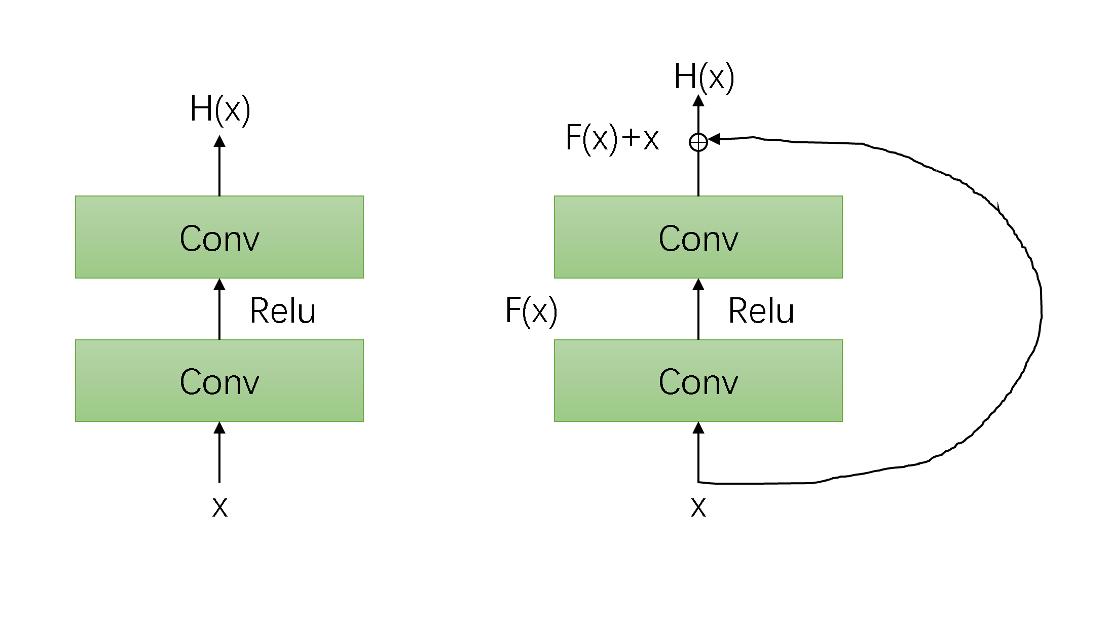

图4-2 普通神经网络与残差神经网络

由于残差神经网络解决了训练误差痛点，因此理论上残差神经网络可以很深。但是，这种积极深刻的模型仍然存在未解决的问题。这个1202层网络的测试结果比110层网络差，尽管两者都有类似的训练误差。原作者认为这是因为过度配置，对于小数据集，1202层网络可能不必要地大。

传统的图像（本文中也指关键帧）特征提取一般采用宏观提取的方法（自顶向下）如第二章所介绍的CNN以及前面介绍的ResNet网络。在视频问答中，模型不仅仅需要关注宏观的信息，更需要关注图像的微观信息，于是便采用自顶向下和自底向上相结合的方法来提取图像的特征，也方便接下来的图像特征于文本特征的融合。

## 自底向上注意力

自上而下的关注机制被广泛应用于图像检测、图像问答等任务，但是这样就会忽略了图像区域细节的信息。如图4-3左所示，卷积神经网络的处理图像方式都是以大小相同的网格。为了得到更更加细致化的图像特征，特征提取工具应该能够关注其他静止的图像区域，这种方式称之为自底向上，如图4-3右所示，关注的区域更具有代表性。

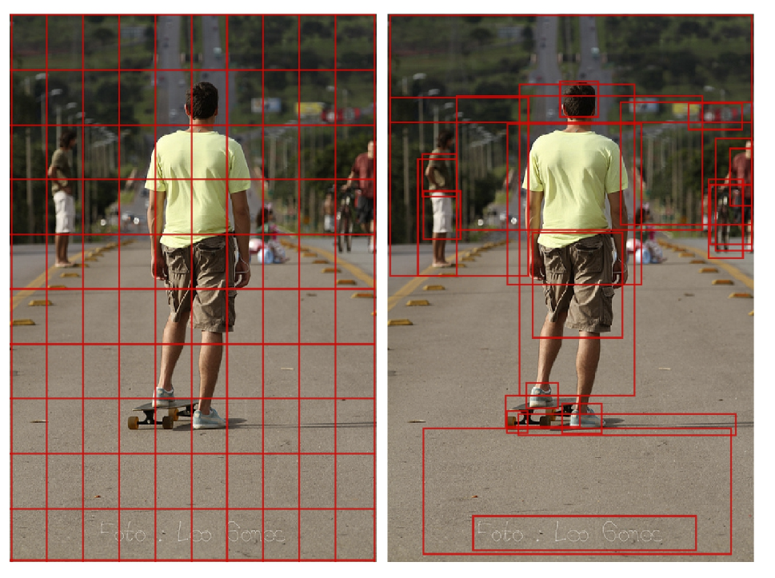

图4-3 自顶向下与自底向上的关注机制

而实现这种自底向上的关注机制本文采用了Faster R-CNN。Faster R-CNN是2015年由何凯明团队提出的用来解决图像识别问题的框架。虽然采用传统的神经网络CNN、VGGNet也能够完成这种任务，但是需要的计算量特别大，且需要较高的硬件性能。Faster R-CNN解决了计算量大的问题，并极大缩短了计算时间。

本文将Faster R-CNN与ResNet-101 CNN结合使用。首先使用ResNet-101初始化Faster R-CNN，不仅得到了视频的特征，同时得到了视频中边界的属性，如图4-4所示

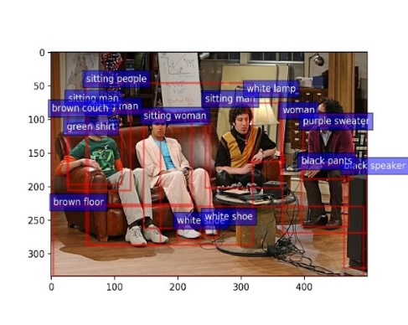

图4-4 Faster R-CNN示例输出

## 问题编码表示

对问题文本的编码较视频简单。首先采用NLTK对问题文本进行停用词处理，然后采用预训练词向量模型Glove进行词的向量表示，接下来采用LSTM对问题编码表示。

## 对问题进行NLTK处理

NLTK（Natural Language Toolkit）来源于宾夕法尼亚大学的一门自然语言课程，后来逐渐发展为流行的自然语言处理工具，该工具基于Python语言，目前已经成为最常用的自然语言处理库。由于停用词表示的是文本中没有实际意义的单词，因此本文使用NLTK对问题中的停用词进行过滤，如问题“what color is the apple in the desk？”，其中“what”、“is”、“the”等单词为停用词，在输入到模型之前，需要对这些单词进行过滤处理。

## 对问题进行LSTM编码表示

经过NLTK对问题文本的处理之后，得到一串单词S，采用长短期记忆网络（LSTM）进行问题的编码表达。在第二章中，已经详细介绍了LSTM方面相关知识。RNN由于训练梯度消失的问题，对序列数据只能够短期记忆，而LSTM网络能够通过特殊的操作将长期记忆于短期记忆结合起来，因此能够更好地处理长文本问题。

本文使用LSTM对前面述说的问题q进行编码，首先经过预训练好的模型如Golve进行词向量表示，Glove在低维计算两个向量的距离，距离越小说明两个向量越相似如图4-5表示，说明了模型自动组织概念和隐含地学习它们之间关系的能力，因为在词向量训练期间并没有提供有关首都城市意义的任何监督信息，而在进行降为PCA投影中，可以看到模型已经自动学习到了首都与国家之间的关系（如China-Beijing对应Japan-Tokyo）。

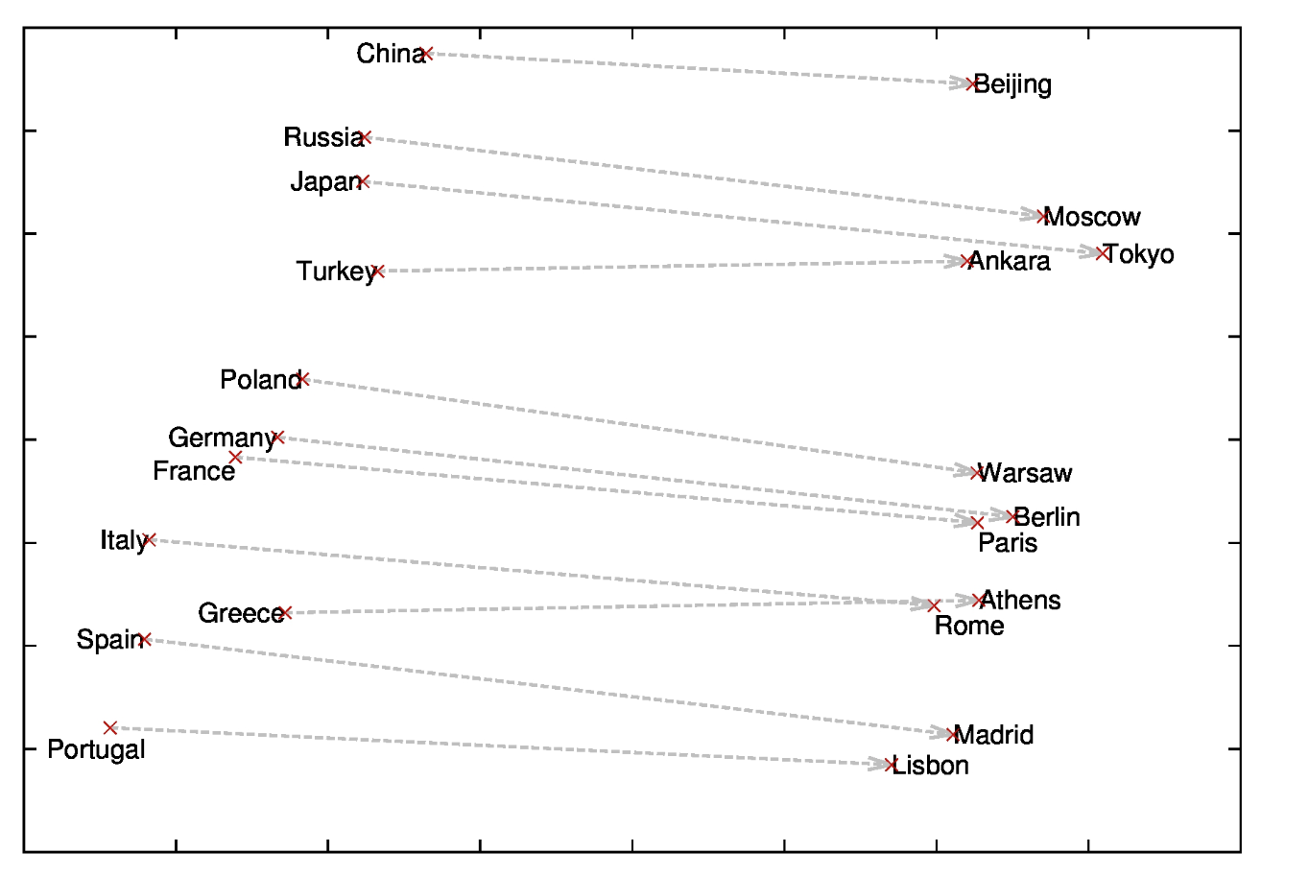

图4-5 国家及其首都城市的300维Skip-gram矢量的二维PCA投影

通过预训练好的词向量（一般在wiki上进行无监督训练，采用的策略是1、周围词来预测中心词CBOW；2、中心词来预测周围词Skip-gram，如图4-6所示）

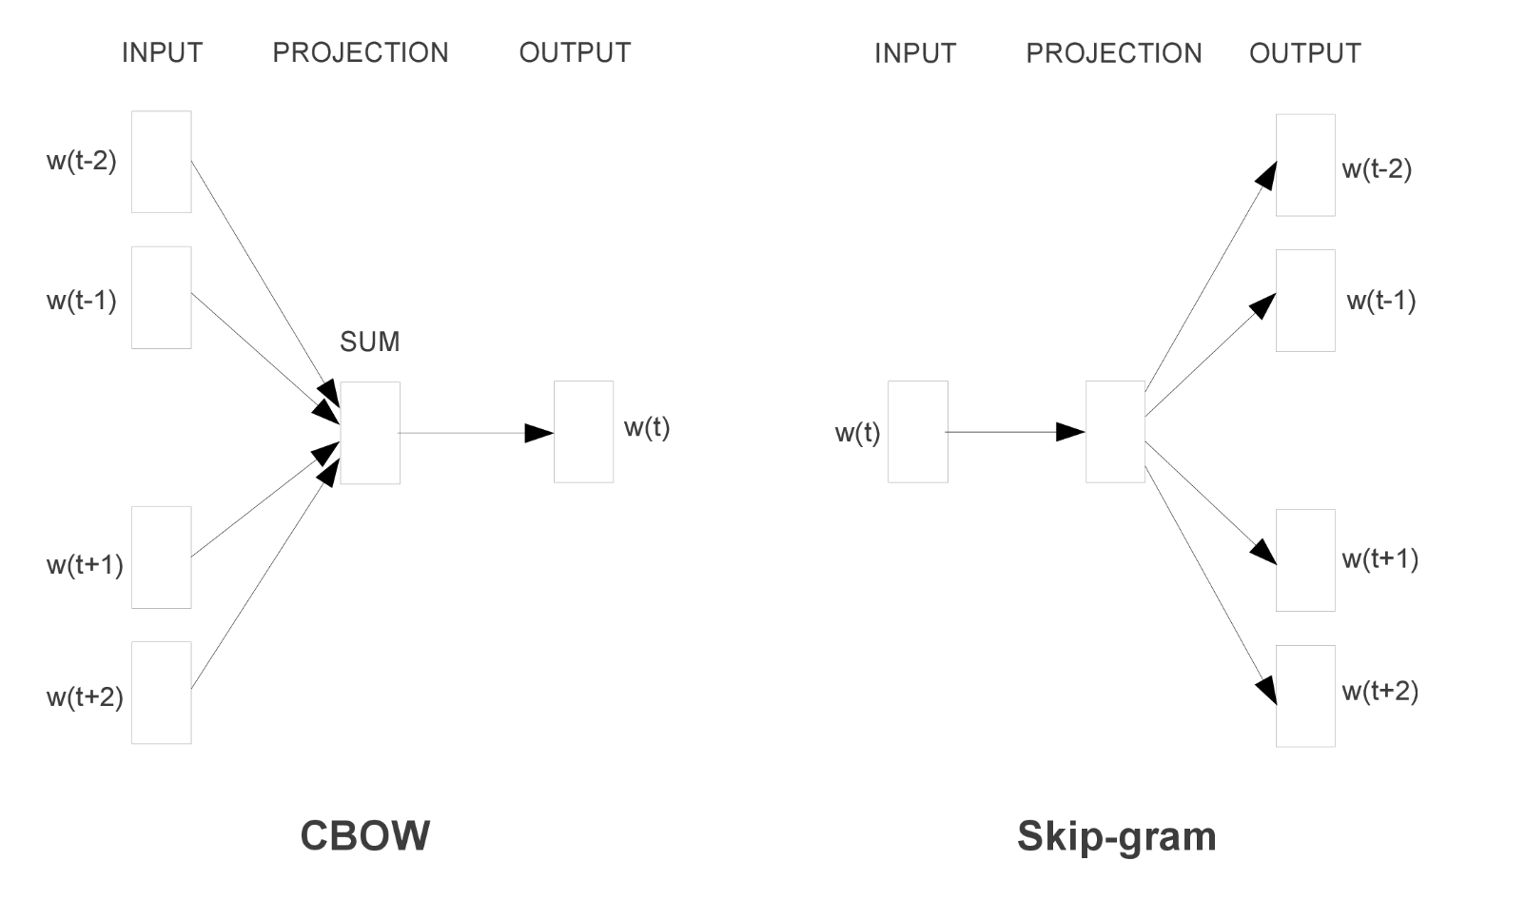

图4-6 两种word2vec方法

而Glove（Global Vectors for Word Representation）由提出的一种新的将单词出现的统计数据融合进过去的word2vec方法中。

通过预训练好的词嵌入矩阵，将文本中的每一个单词映射为300维的向量xt，然后通过LSTM进行编码表示，输出为隐藏层状态。如图4-7所示，将问题“what color is the apple in the desk？”输入到LSTM网络模型中，将LSTM的隐藏层信息作为问题q的编码表示。

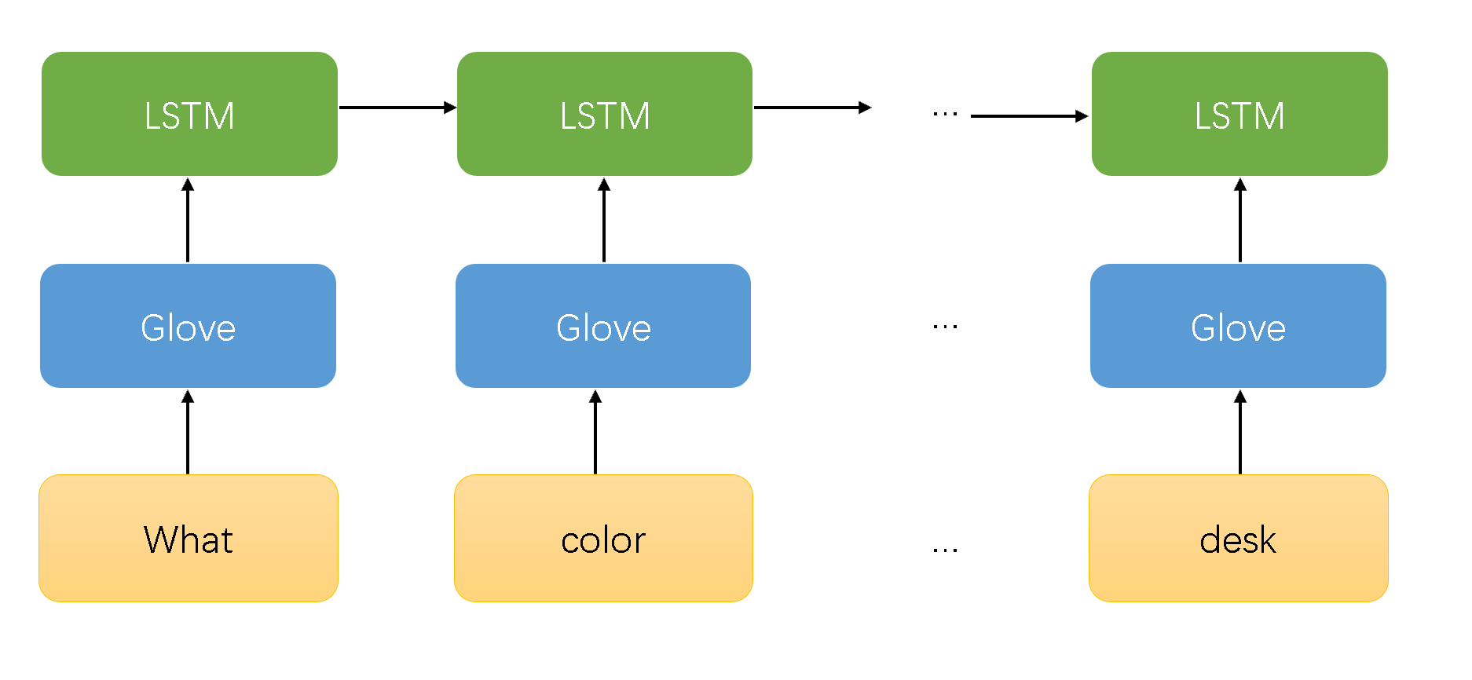

图4-7 LSTM提取特征问题文本特征

## 评价标准

本文中，采用的评价指标为准确率，给定测试问题和视频，其中为5个问题的集合（一个视频对应5个问题，其中每个问题有3个不同的相似答案），只要模型的预测的有一个相同，即认为模型预测正确，准确率公式定义如下



其中，为测试问题，表示真实答案的标签，为模型的输出答案。如果则意味着模型预测的结果与真实答案相同，即模型预测正确，否则模型预测错误。

## 先验MASK的多注意力机制模型

针对目前现有视频问答方法的缺陷，本文提出了多种注意力机制的先验MASK模型。如图4-8是先验MASK的注意力机制模型的整体框架图。下面详细介绍该模型的结构。

 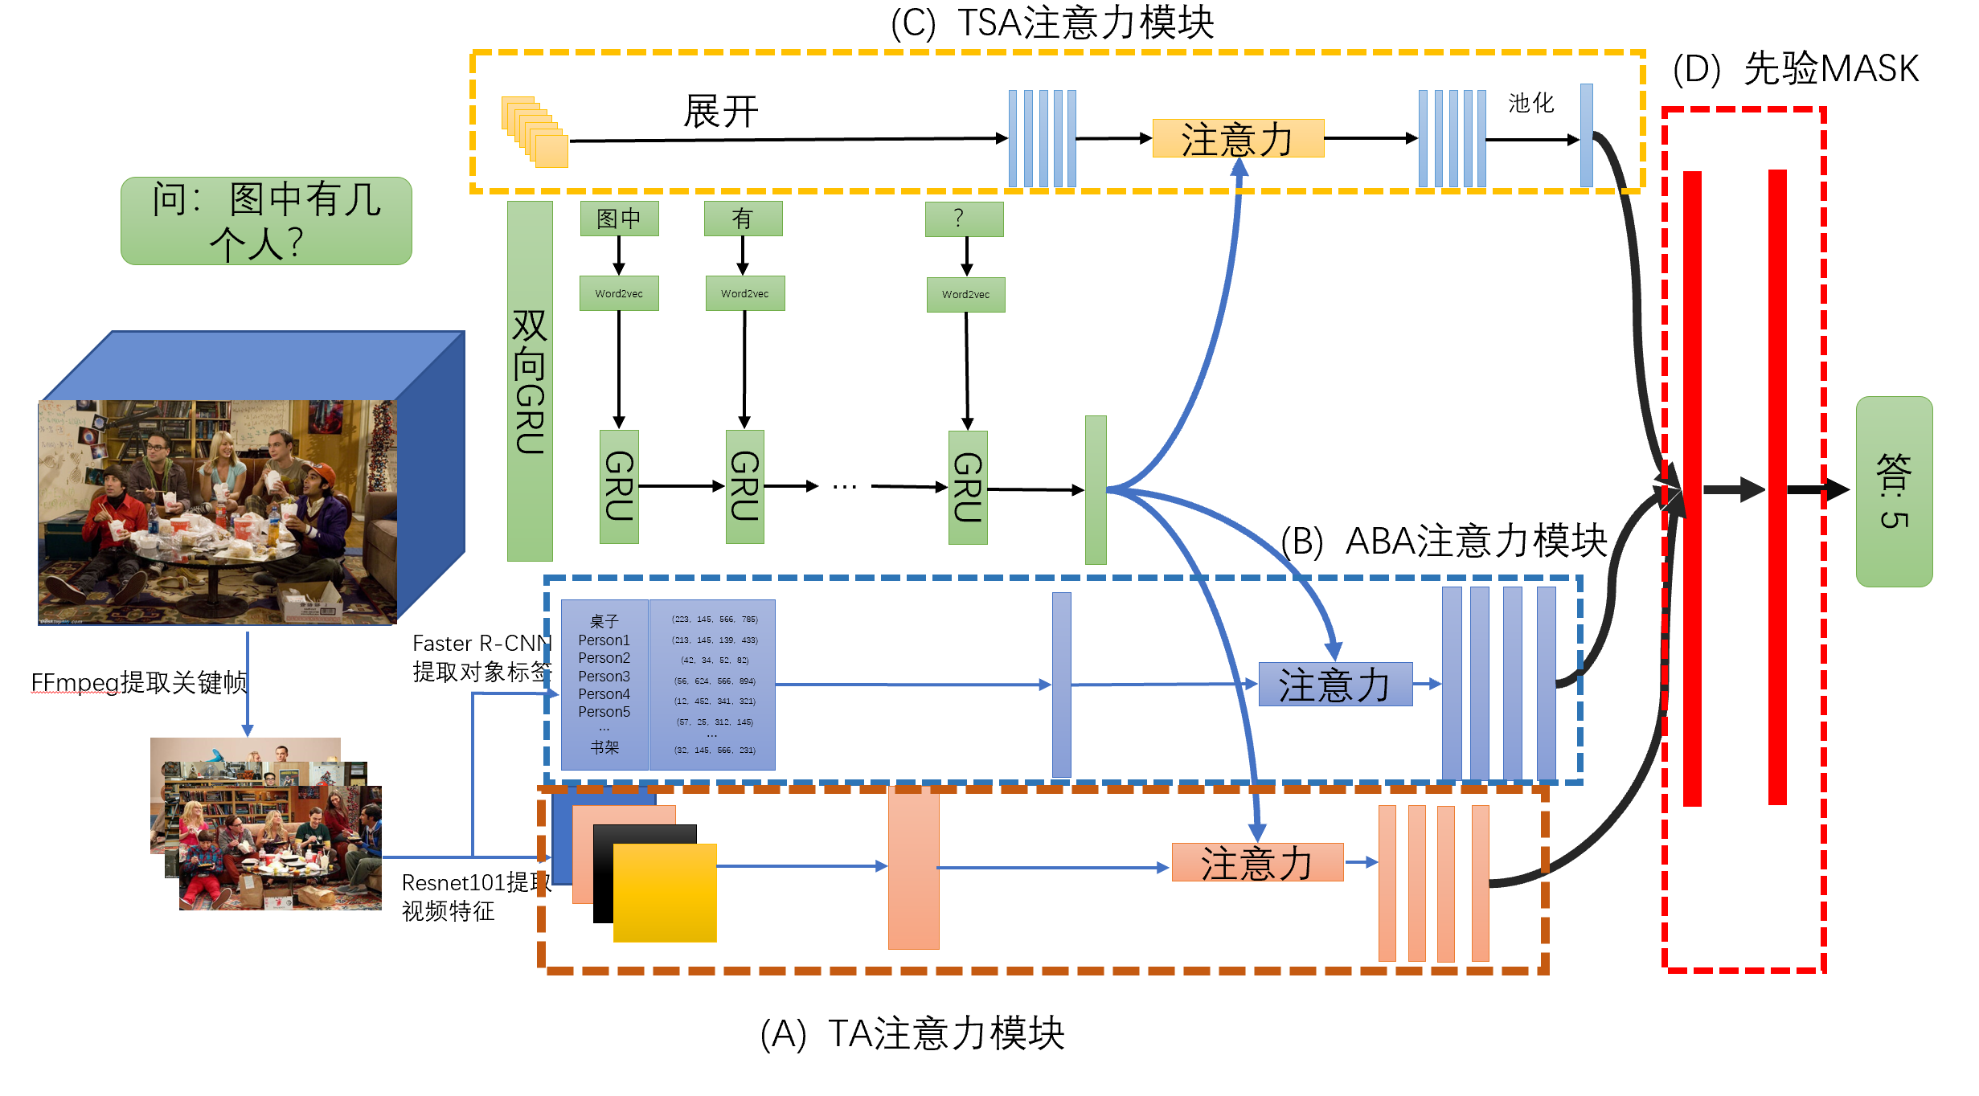

图4-8 先验MASK的多注意力机制模型图

首先通过本节开头介绍的提取视频特征以及问题文本特征，得到视频的特征V以及视频标签attr，通过预训练向量Glove以及LSTM得到问题文本的特征Q，接下来使用3种注意力以及先验MAKS，分别为1、首先采用视频特征与问题文本之间的注意力，2、视频与视频标签之间的注意力，3、问题文本与视频标签的注意力4、针对问题的类型提出了先验MASK进行问题文本的进一步过滤，最后得到问题文本的答案。其中TA、ABA、TSA、MASK为本文模型的重点。

1. 视频与问题文本注意力（temporal-attention，TA）
2. 视频与视频对象标签注意力（attr-block-attention，ABA）
3. 问题与对象标签注意力（time-spatial-attention，TSA）
4. 先验MASK，生成最终答案的时候采用。

接下来详细讲解这三种注意力机制以及先验MASK。

## 视频与问题文本注意力temporal-attention

将问题特征与视频特征做注意力加权，能够让模型根据问题来捕捉到视频中的关键点，将个问题进行全局平均采样以后，与视频全局平均采样以后进行哈达马点积与视频权重进行加权作为下一网络的输入。而对于问题特征的处理，本文使用了双层双向LSTM进行网络表示。其中，问题经过Glove [17] 预训练向量Word2vec后得到的 ,其中为句子的长度，300为预训练的Word2vec的维度。经过LSTM层学习后所有的隐藏层的维度为，进行全局平均池化（Global Average Pooling）后得到 ，视频特征 ，其中为下采样使用的帧数（如ZJB数据集实验中实际使用了16帧）。问题隐藏层特征，将视频特征同样进行全局平均池化后 ，得到 ，其中注意力权重为：



其中temporal-attention如图4-9所示，

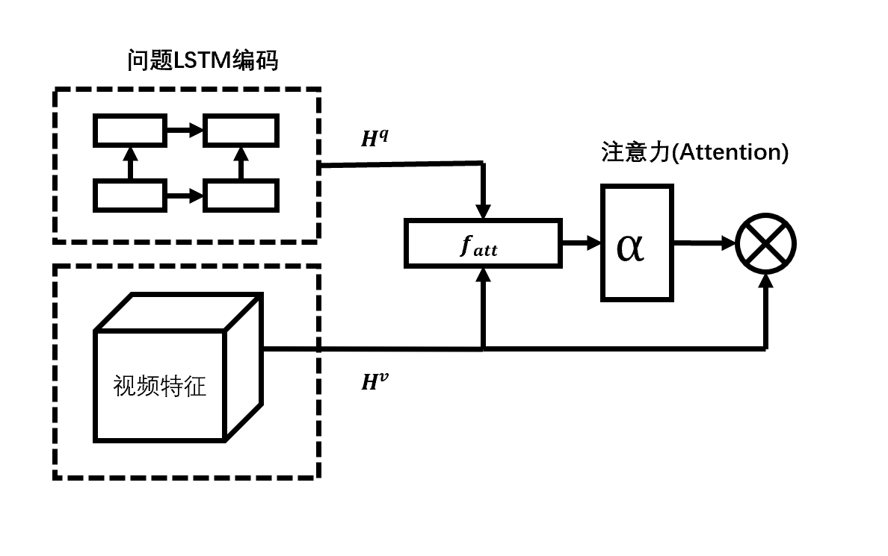

图4-9 temporal-attention注意力机制图

## 视频与视频对象标签注意力 attr-block-attention

第二个注意力是视频提取出来的标签与视频做注意力加权。给定一个视频以及一个问题，如何获取视频中有意义的目标成为关键。已有的方法并没有注意到这一点，而这一点却是非常重要的。考虑这样一个场景，“桌子上有个苹果？”，人类首先关注的是两个词“桌子”以及“苹果”，而在视频预处理中，通过使用Faster R-CNN能够获取到“桌子“以及”苹果“这两个标签，然后将这两个标签进行Embedding（嵌入），而这种在Embedding在各种深度学习框架中很容易实现（Tensorflow、Pytorch、Mxnet、Chainer等），将Embedding的标签与视频进行加权，从而更加关注感兴趣的目标。如”桌子“嵌入能够对视频中的”桌子“进行增加权重，从而提高模型的性能。 该注意力机制如图4-10所示：

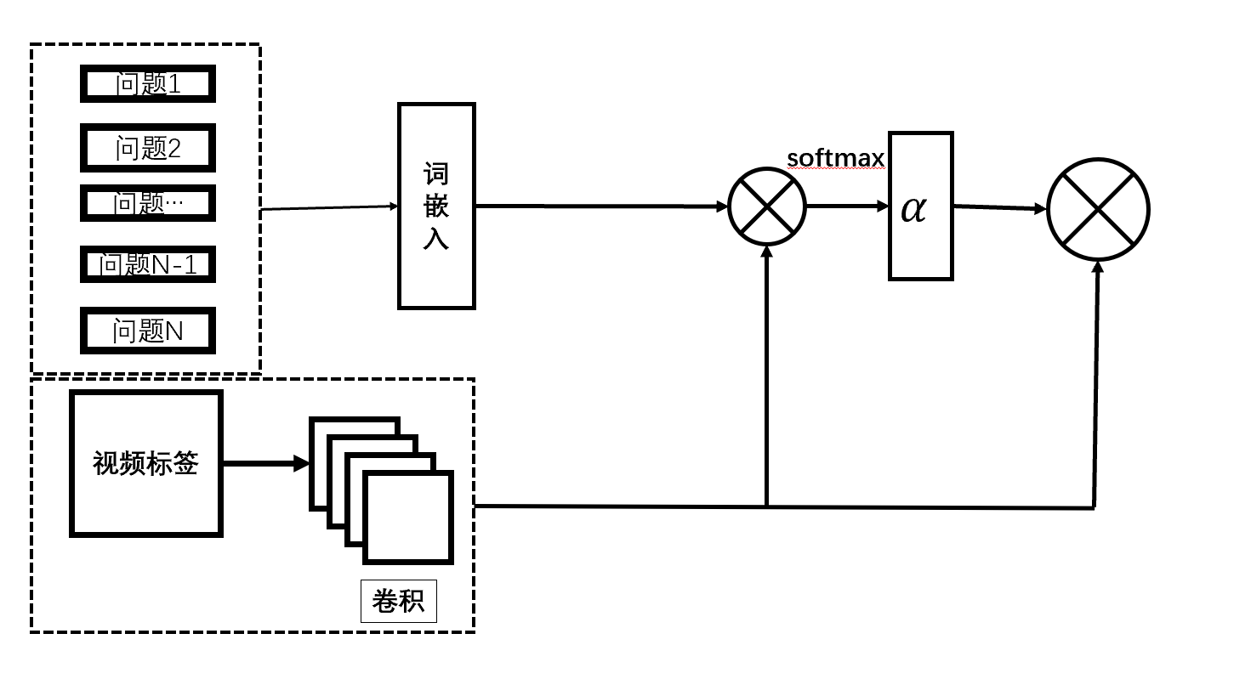

图4-10 attr-block-attention注意力机制图

使用该注意力能够使得模型在视频标签与N个问题中找到兴趣点，从而能够使得模型能够学习更为重要的信息。

## 问题与对象标签注意力 time-spatial-attention

time-spatial-attention注意力与前两者注意力方式都不一致，time-spatial-attention注意力将问题特征与视频特征进行一系列特征提取之后，再将该特征分别与问题以及视频做注意力加权，这样更能够关注问题以及视频中的关键点，以此来作为下一个网络的输入，如图4-11所示。

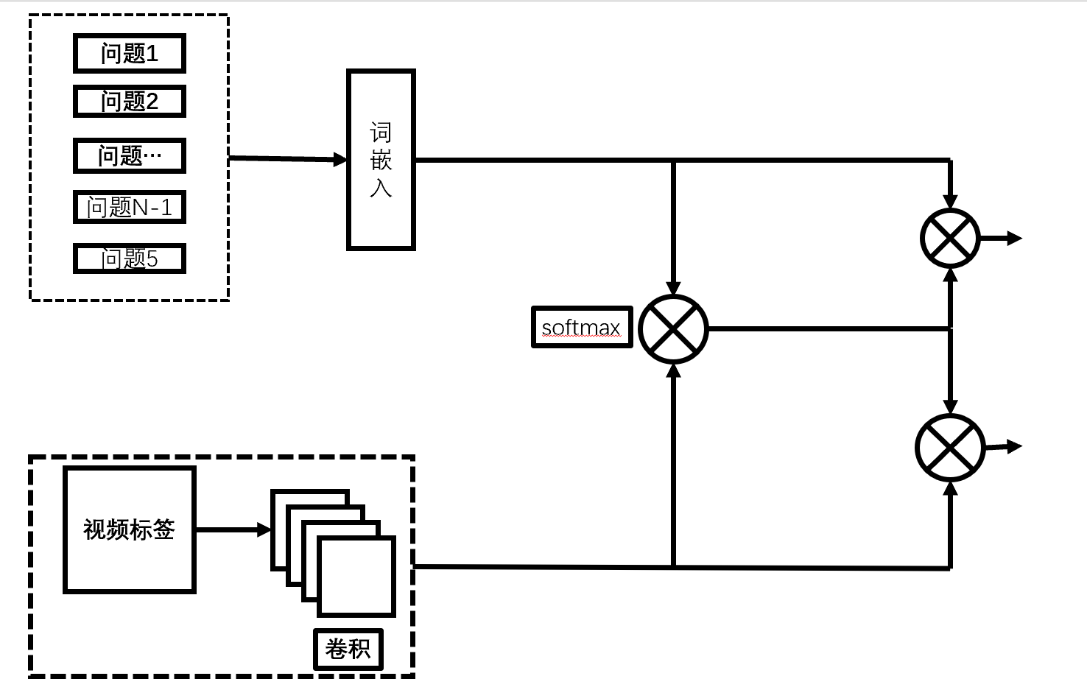

图4-11 time-spatial-attention注意力机制图

将上述的3种注意力输入进行融合，本文使用简单的方法，如图5所示，直接取平均并与先验信息进行加权，从而得到最终的模型的输出。

## 先验MASK

经过上述的三层注意力，模型基本能够捕捉到视频、问题以及视频提取出来的标签之间的信息，但是仍有不足。考虑这样的一个问题“how many people are there in the video?“，而这种问题是关于数量的，答案应该为”one“、”two“等等，而不会是其他任何答案。考虑另一个问题”what color of the clothes does the little girl wear in the video?“，而这种问题是关于问题的，那么答案只能为”red“、”green“等，同样不会是其他任何答案，由于这种策略是需要人为去控制，因此也就是本文模型”先验MASK“的来源。通过先验MASK在模型最后sigmoid输出结果的时候将无关答案进行屏蔽，从而得到最终的答案输出，对应答案的输出如果与问题是同类型的，那么输出为模型的输出，如果与问题不是同一个类型，那么模型的输出概率为0，达到了屏蔽无关答案的作用。

## 答案生成

通过上述的先验MASK以后，模型得到最终的同类型答案的结果，直接使用最大的值所对应的索引标签，作为模型最后预测答案。

答案的生成表述如下：



其中O为模型经过MASK之后的输出得到的每一个答案概率，经过softmax函数使得概率标准化，同时方便梯度反向传播，接下来采用argmax函数选取概率最大值对应的答案，作为模型预测的答案。

## Loss函数选择

在一般的任务中，使用传统的分类损失函数就能够满足需求，但是在样本不平衡的情况下，这样的损失函数设计是不合理的。若某类目标的样本相比其他类在数量上占据极大优势，则可以将该数据集视为不平衡的数据集。比如在ZJB数据集中如图3-10所示，各个类别的分布极不平衡，因此采用传统的交叉熵作为训练loss就显然不合理。负样本数量太大，占总的loss函数输入参数的大部分，而且多是容易分类的，因此使得模型的优化方向（即loss函数的梯度下降方向）并不是所希望的那样。普通的交叉熵定义为（这里以二分类为例，多分类类似）



其中为样本属于真实标签y=1的概率。而Focal Loss[62]形式如下



相对于普通的交叉熵而言，多了两个调整系数以及，前者用来调整正负样本平衡的比例，而后者用来调整易分类样本与难分类样本的权重。当样本被错误分类，那么是非常小，那么系数接近于1，那么该损失函数不受影响；当被正确分类，趋近于1，系数趋近于0，那么对整体的loss贡献很小，从而降低易分类样本的损失权重。

## 实验评估

了证明本文模型泛化性能和精度均优于其他模型，本文与下列模型进行了对比实验，并对分析了实验结果，同时并对本文的模型进行了大量的实验，包括优化器、学习率等等。使用的数据集为2018年之江杯人工智能大赛视频组开放的数据集。

VQA+方法是图像问答方法[1]的扩展，采用ResNet[16]网络进行特征提取，使用LSTM进行问题的特征提取特征，从而输入到分类网络中得到问题的答案，也是“之江杯”第2和第3名所采用的基本方案。

SA+方法[62]使用的是将问题文本中的单词进行 LSTM 进行提取特征，然后与视频帧的特征输入到分类网络中得到问题的答案。

R-ANL方法[63]是一种属性增强的注意力网络学习表示，采用属性增强注意力网络和多步推理相结合的方式来得到问题的答案。

DLAN方法[64]采用一种层次化的方式来研究视频问答问题，按照问题的重要性不同获取问题视频表达，从而回答问题。

由于时序数据LSTM网络先天不可并行的缺点，Transformer方法将传统注意力机制的LSTM网络改成了可并行化的矩阵操作，然后进行注意力加权来达到训练时序数据的效果。由于GPU快速的发展，Transformer的网络参数可以被设置地很大，也不会增加网络的训练迭代时间，是近期的研究热点。

另外，本文中所有的实验均为一个视频对应多个问题，实验中发现多输入训练能够使得训练速度迭代加快且准确率提升。如表2所示，在ZJB数据集上使用多输入的训练模式训练迭代加快同时准确率提升。

表4-2 两种训练模式对比图(单张GTX 1080ti)

|  |  |  |
| --- | --- | --- |
|  | 时间 | 准确率 |
| 多输入训练 | ~80min | 0.61 |
| 单独训练 | ~430min | 0.59 |

## 3.6.1 模型参数以及环境设置

前面详细介绍了模型的框架，对于ZJB数据集，本文将文本问题个数设置为5，与ZJB官方数据集的训练集一致，同时将视频的关键帧个数设置为40，Faster R-CNN得到图像的特征大小设置为2048，区域的置信度较高的前个对象设置为36，同样通过Faster-RCNN得到的标签个数设置为96，句子长度设置为14，所有网络的隐藏层设置为256，下采样后使用的帧个数设置为16，同时本文自定义loss。本文对比实验配置均采用64G内存，显卡为1张GTX 1080ti，CPU为i7。

## 模型对比实验分析

前二种模型是视频问答的基准模型，后三种模型都应用了注意力机制。针对前文提出的3种组件（temporal-attention（TA），attr-block-attention（ABA）和time-spatial-attention（TSA）），本文分别进行了实验，还对提出的先验MASK也进行了实验（MASK）。分析结果如表3所示。

表4-3 在ZJB数据集上各个模型的实验结果

|  |  |  |
| --- | --- | --- |
| 方法 | 精度 | 时间 |
| VQA+ | 0.25 | 56min |
| SA+ | 0.28 | 62min |
| R-ANL | 0.37 | 57min |
| DLAN | 0.39 | 64min |
| Transformer | 0.59 | 178min |
| TA | 0.50 | 54min |
| ABA | 0.56 | 58min |
| TSA | 0.54 | 64min |
| TA+ABA+TSA | 0.59 | 80min |
| TA+ABA+TSA+MASK | 0.61 | 80min |
| VQA+（第二名方案） | 0.56 | 100min |
| VQA+（第三名方案） | 0.56 | 130min |
|  |  |  |



由实验结果可知：（1）在模型中使用了注意力机制的模型均比未使用注意力机制的模型泛化能力强（2）本文提出的三个注意力机制组件均对模型精度有很大的提升。将VQA+的无注意力机制的模型精度提升到0.50+，当三种注意力机制融合时可得到0.59的准确率。虽然Transformer模型的准确率也为0.59，但是大大增加了训练的代价，训练时间约为本文模型的2倍。（3）本文提出的先验MASK可对模型准确率带来进一步的提升。由于先验MASK仅对网络的最后一层输出进行处理，因此没有增加训练的代价。（4）本文方案在2018年之江杯全球人工智能大赛视频问答组中的最终结果为0.61，而以VQA+为基本方案的第二名以及第三名为0.56。在现场演示阶段，本文模型在3分钟之内得到5个测试样本的答案，证明了该方案在精度和速度上均有良好的表现，最终榜单如图4-12所示。左图为ZJB竞赛的复赛榜上图，右图为现场答辩后最终的排名，红色框即为本文的队伍。

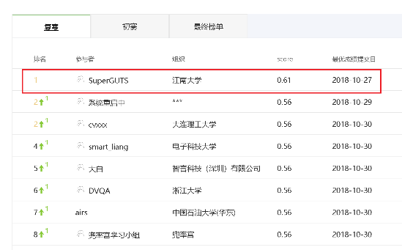 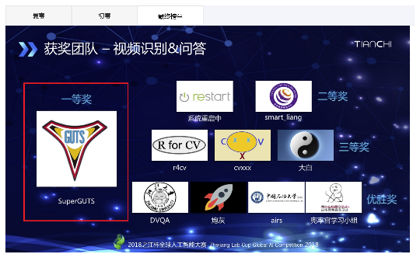

图4-12 ZJB视频问答最终竞赛榜

图4-13给出了本文的模型（即TA+ABA+TSA+MASK）在ZJB部分数据集上的训练的准确率与损失值的结果，这部分数据集是随机划分的，并没有考虑数据分布的一致性。随迭代次数的增加，左图显示了训练集与验证集准确率的变化情况，右图显示了模型损失值的变化情况，其中训练集与验证集以交叉验证8：2的比例划分。随着迭代次数的增加，不论是训练集与验证集都在上升，但达到25次迭代时，训练集收敛开始波动，loss下降变得平缓，说明模型已经达到饱和；验证集准确率提高缓慢，到30次迭代时，模型设置了早停，保证模型的泛化性能，不至于过拟合。

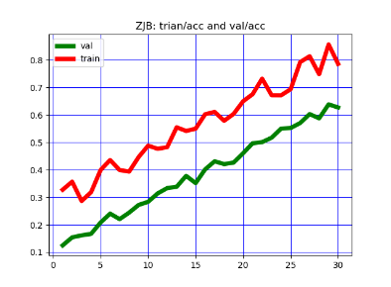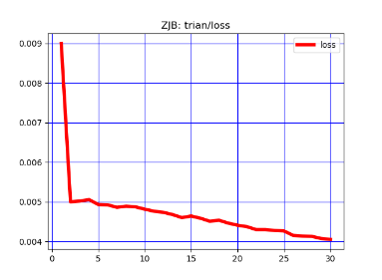

图4-13 本文模型在ZJB部分数据集上实验结果

以下给出了5个fold的单独实验结果（图4-（14-18）），这些数据集是人工划分的，目的是体现训练集以及验证集之间的数据分布一致性。

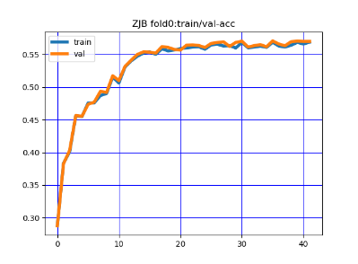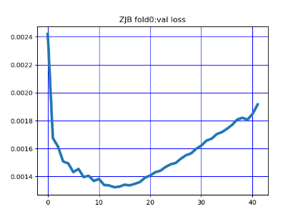

图4-14模型在ZJB数据集Fold0上实验结果

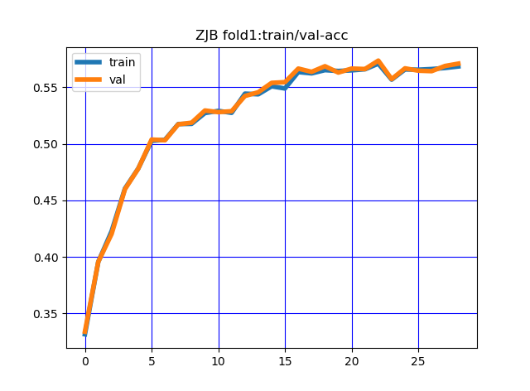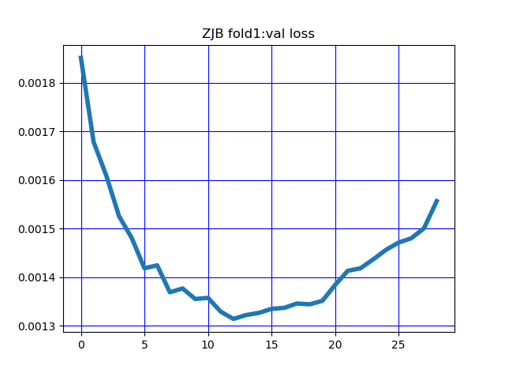

图4-15模型在ZJB数据集Fold1上实验结果

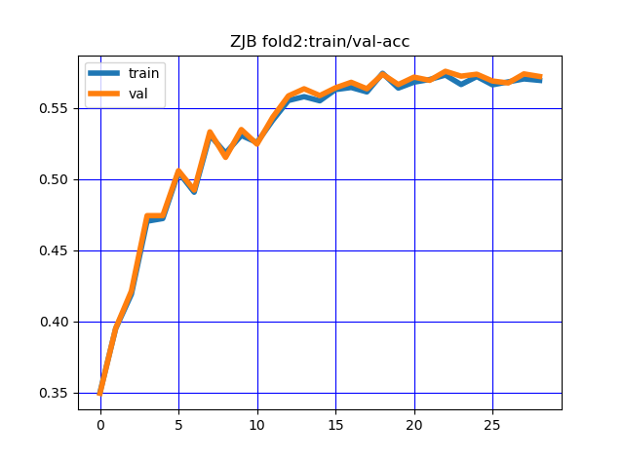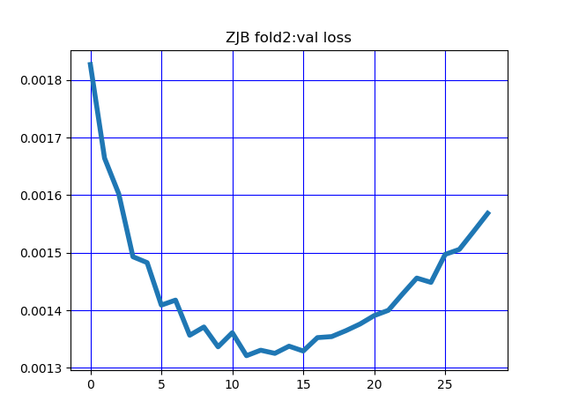

图4-16模型在ZJB数据集Fold2上实验结果

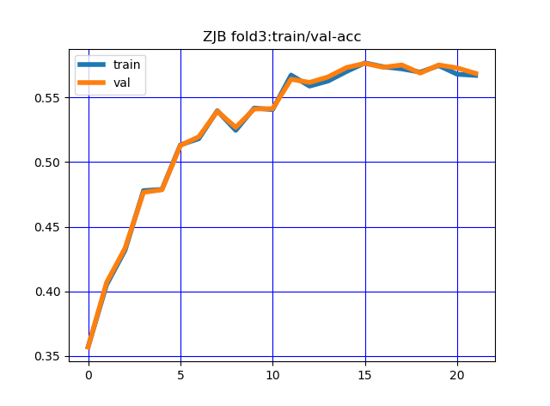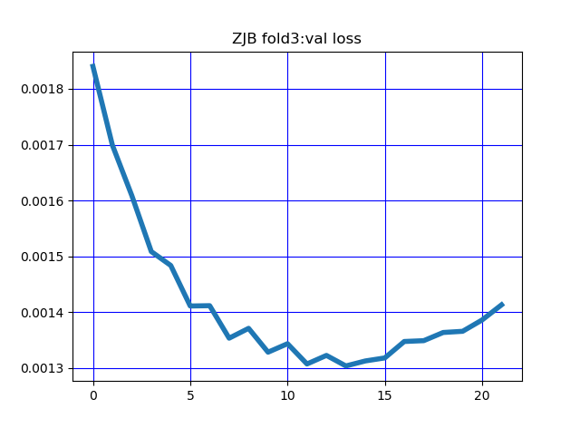

图4-17模型在ZJB数据集Fold3上实验结果

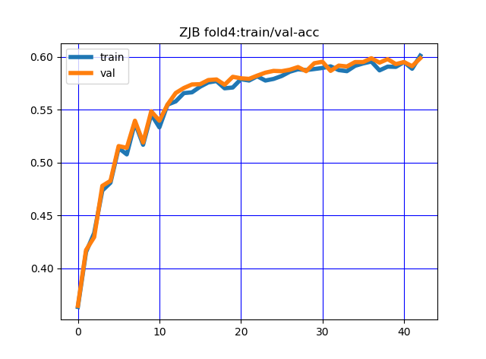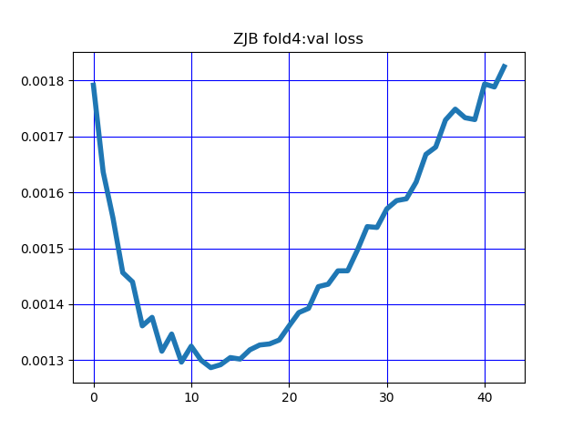

图4-18模型在ZJB数据集Fold4上实验结果

从各个Fold上可以看出，ZJB数据集的质量是非常高的，原因在于训练集与验证集的ACC结果基本是一致的，避免了过拟合的发生。5个Fold基本在迭代30次左右的时候模型已经达到了饱和，平均ACC为0.61，相对于其他方法高出很多。

为了查看学习率对本文模型结果的影响，本文做了不同学习率的对比实验，如图4-19与4-20所示所示：

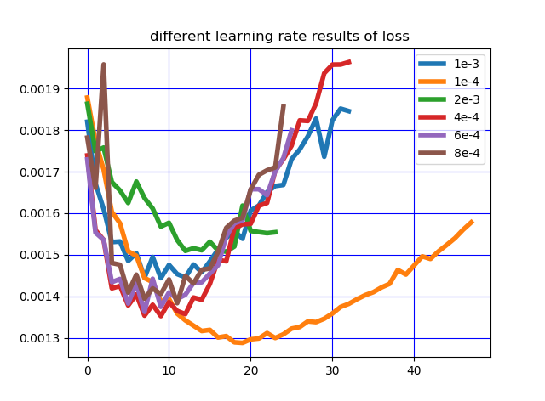

图4-19不同学习率的loss曲线下降图

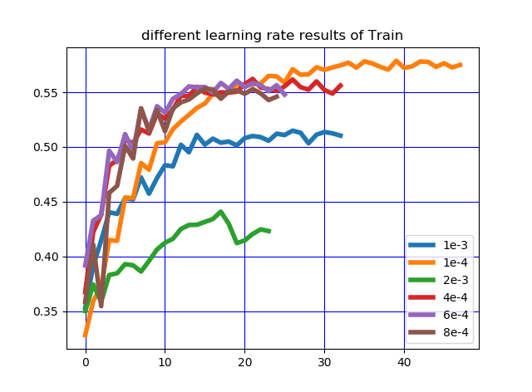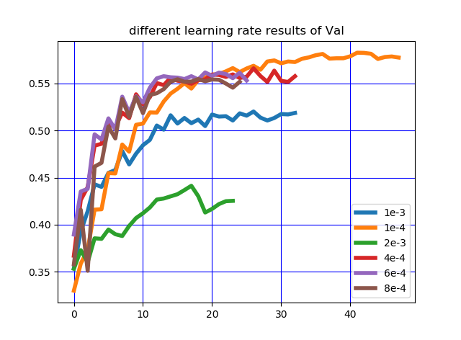

图4-20不同学习率的train acc与val acc的对比图

可以发现，不同的学习率对模型的影响非常大，从loss角度来看，当学习率设置为1e-4的时候，loss在迭代20次的时候达到最低，而其他的学习过高导致模型训练提前结束。过低的话导致模型训练更慢。

为了体现batch size对本文模型结果的影响，本文做了不同的batch size对比实验，如图4-21所示：

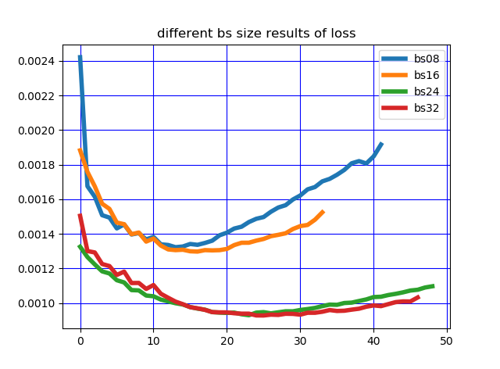

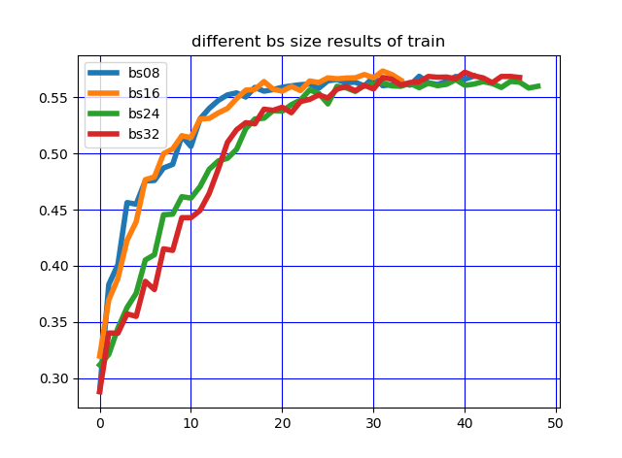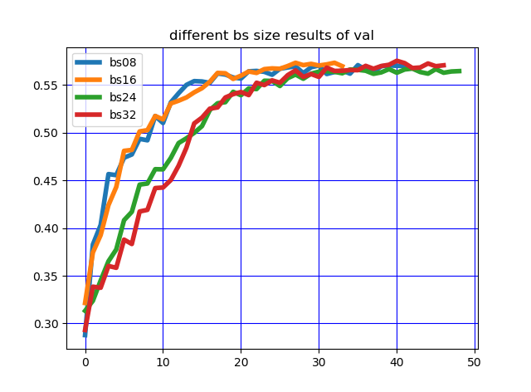

4-21 不同的batch size对模型结果的影响

从图中可以看出，不同的batch size对loss的影响很大，但是对最终的精度却影响不是很大，因此本文选择了折中的batch size为16。

为了查看本章loss函数超参数alpha对本文模型结果的影响，本文做了不同的alpha值对比实验，如图4-22所示

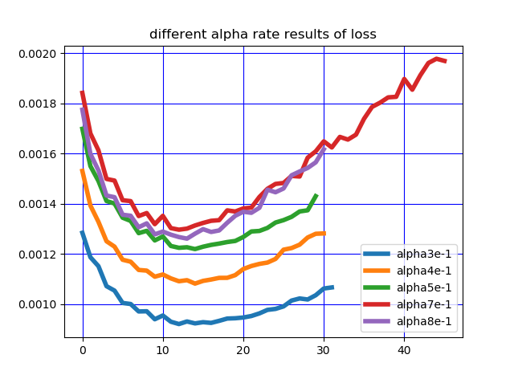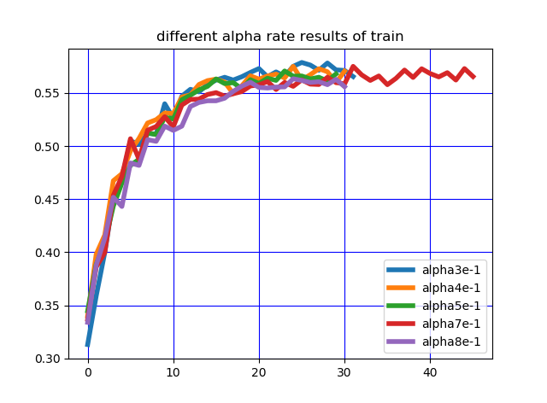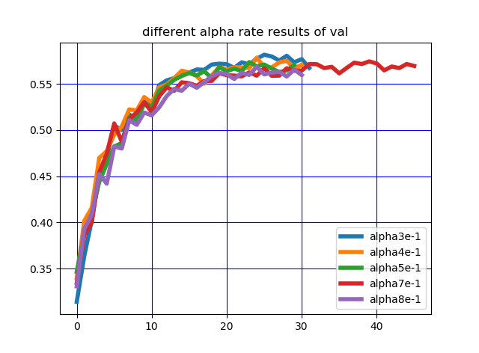

4-22不同的alpha对模型结果的影响

从中实验结果中可以看出，alpha为7e-1的时候模型的精度为最高。

同时，为了证明本文提出的4个方法的优越性，分别对4个方法做了不同的实验，将每一个注意力机制以及MASK单独拿出来进行实验，如图4-23所示：

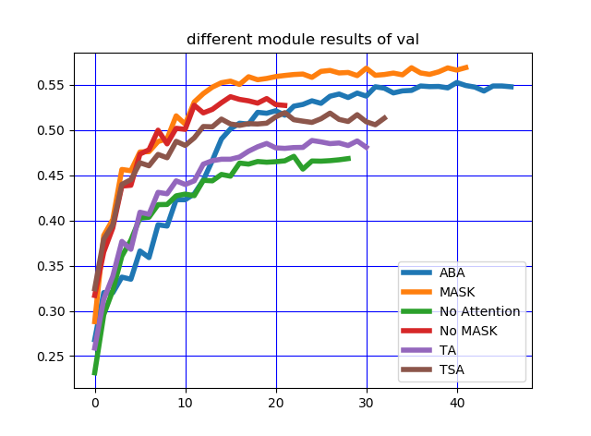

## 实例展示

实验结果表明本文的模型的可行性和有效性。图10和图11分别展示了ZJB数据集的几个示例。根据视频的内容提出问题，对每个视频展示了2个问题。举例说明，第一个视频是一个女人坐在床边的视频，问题分别为“is the person in the video standing or sitting?”以及“what color clothes does the person in the video wear?”，本文模型预测的答案分别为“sitting”以及“blue”，说明模型的预测结果符合视频场景。但是本文模型仍然存在不足，在图10模型错误的例子中，第一个视频是一个男人拿着瓶子的,女人在放东西到橱柜里面的视频，问题为“what is the woman in the video doing?”，模型预测为“looking things”，而答案是“putting things”，可见模型在预测一些包含复杂动作的场景时，表现有所偏差。

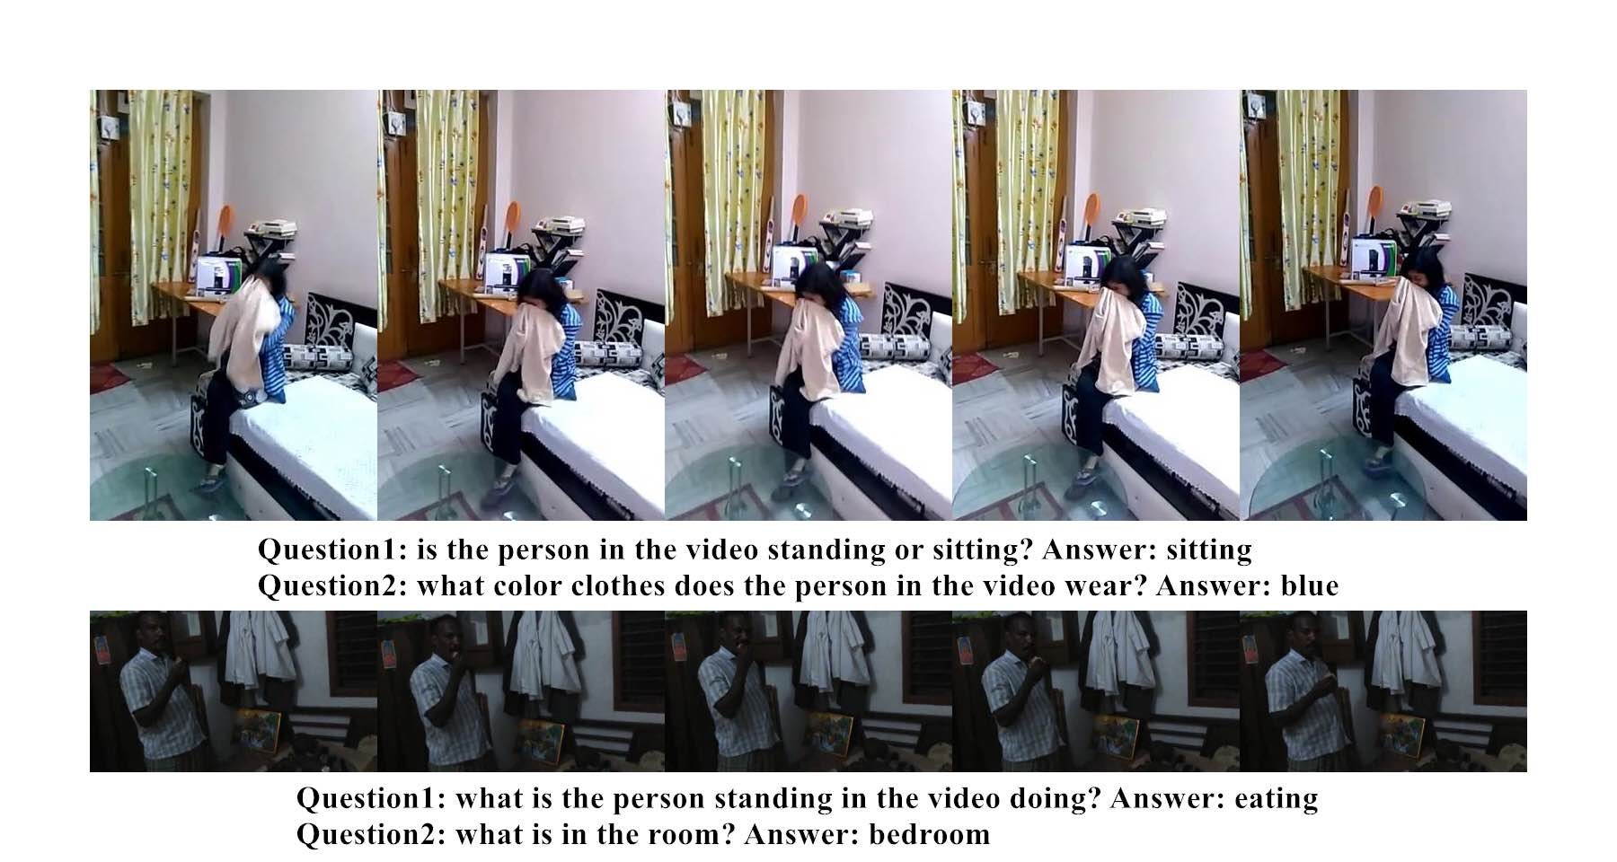

图4-24 模型预测正确的例子

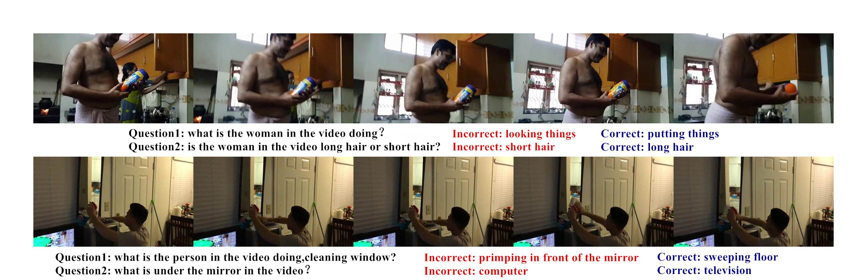

图4-25 模型预测错误的例子

## 本章小结

本章是本论文的重点，详细介绍了先验MASK注意力机制模型的核心内容，首先详细介绍了模型的整体框架，然后介绍了TA注意力，用于关注视频与问题文本。其次介绍了ABA注意力，用于关注视频与视频对象标签注意力，进一步介绍了TSA注意力，关注问题与对象标签注意力。最后是先验MASK的机制，用来屏蔽掉模型预测出的答案与问题无关的答案，之后选取概率最大值索引对应的答案，作为模型的预测答案，最后对比了本节模型与现有模型的效果，从多方面进行比较，包括学习率、训练batch_size、训练loss、优化器等，同时为了证明本章每一个注意力机制的有效性，本章将每一个注意力机制以及先验MASK单独进行实验，结果表明每一个注意力机制都有效，将3种注意力机制与MASK结合起来，即构成了本章模型，此模型均比目前现有的模型表现要好，这是因为本章可以利用三种不同注意力机制进行视频、问题文本以及提取出来的属性之间的关系，能够全方面捕捉视频与问题关联中的关键点，从而能够更准确地输出模型的答案。本章在ZJB数据集中得到了最好的效果，不管是从速度还是精度上，都证明了本章的模型具有优势。

# **第5章 先验MASK的图注意力机制的视频问答方案**

第4章已经提出采用多注意力机制的方案来解决视频问答任务，但是发现多种注意力机制，可以看作为多个角度进行的问答方案，进一步拓展为可以认为是多个研究领域的知识相结合，从而与问题文本进行匹配。基于自然语言处理的理解以及基于计算机视觉的视频理解，以及知识表达的人类常识学习，可以将这3个领域的知识结合起来整合成一个系统，从而让计算机来回答问题，如图5-1所示。

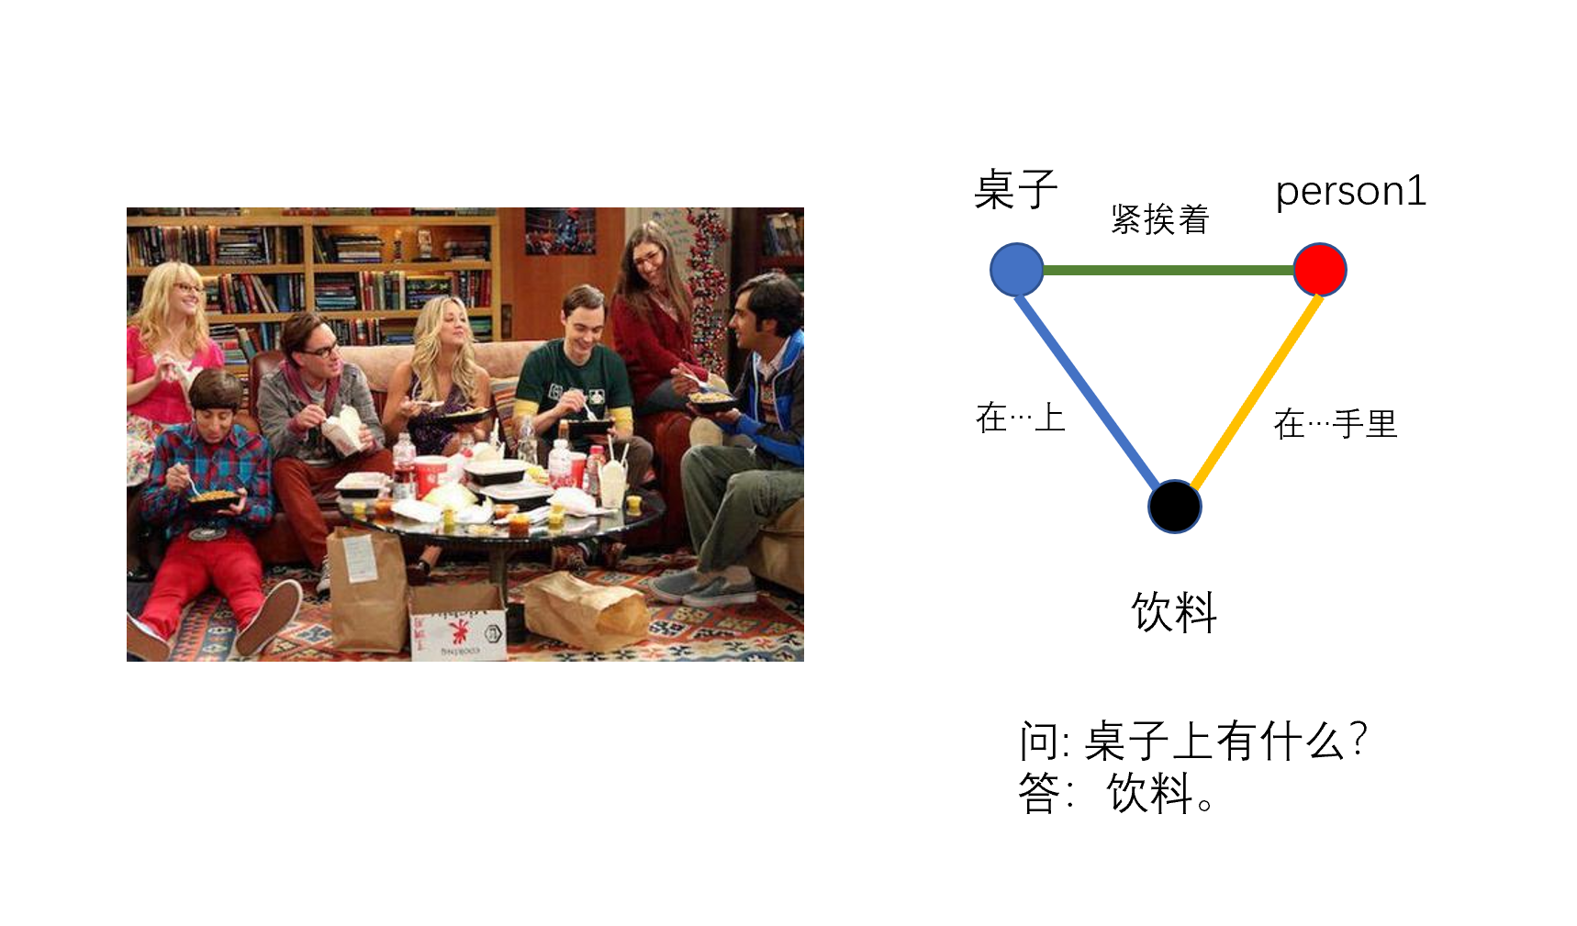

图5-1 一个直观的例子展示了图形式的视频问答

自然语言的问题形式多样，本章提出了一个新颖的图注意力机制[65]的模型，将视频的每一个关键帧的图像看成是图结构的数据结构，而不是之前一章中的普通2D图像，将关键帧中的图像建模成全连接图，图像中的物品标签作为图的节点，物品标签之间的关系看成是图的边。

本章将图注意力网络与前一章的模型进行了对比，发现只需要采用一种注意力机制就能够达到3种注意力机制的效果，同时由于参数量的减少，却不失精度，实验结果证明相对于传统的注意力机制而言，本章的模型具有优势。



## 相关工作

与普通的图像、文本不一样，图是一种特殊的结构，图像或者文本在表达空间是具有欧几里得性质，而图却没有这种性质，比如在电商领域，一个好的电商系统能够探索用户与商品之间的关系从而为用户推荐高质量的产品；在化学领域，分子的空间结构对本身的性质具有很大的影响，从而应用在药物发现等领域。在社交网络中，图则是表达用户与用户之家的关系，从而进行社交网络分析。由于图是一种非结构化结构，因此图的规模可大可小，不同图具有不同的节点数，同时一个图中每个节点并没有前后关系，每个节点具有邻接节点，因此会存在一些操作很难应用在图的节点上（如卷积操作），因此传统的大部分算法无法直接应用在图结构上。虽然无法将机器学习应用在图上，专家们可以通过领域知识构造特征工程方法构造特征进而输入到传统的机器学习算法中如SVM[12] ，xgboost[66]、Lightgbm[67]、Random Forests[68]等从而进行数据挖掘。

近年来，图神经网络（GNN）是基于深度学习的方法，其核心思想是用深度学习处理图结构类型的数据。Bronstein[69]等人利用几何深度学习概念，对图应用神经网络进行了大量的研究，将卷积操作应用在图上。如图1-2所示，左边展示了标准的图像上的2D卷积操作，通过固定大小的卷积核能够将周围的像素点进行与卷积核加权操作后应用在中心像素点上，值得注意的是，这里的各个像素具有空间位置关系。类似地，图卷积也是通过卷积操作将邻接节点进行加权后应用在中心节点上，与图像卷积不同的是，这里的节点是无序列关系的。

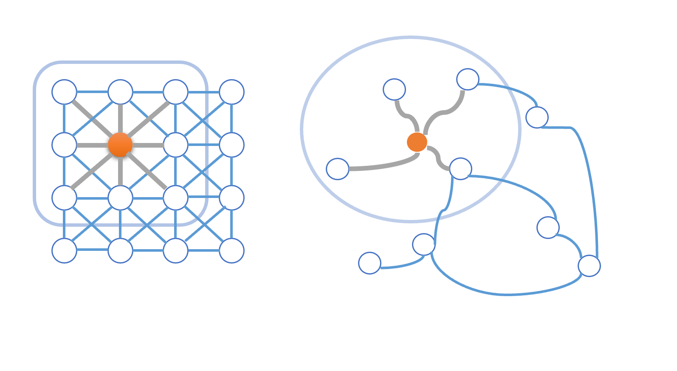

图5-2 2D标准卷积与图卷积

图神经网络是同图像卷积神经网络一致，能够自动从数据中学习自己的特征，图卷积神经网络因此能够接受这种结构从而进行端到端的训练。然而图卷积神经网络不仅仅能够支持端到端额训练，更能够提取图中每一个节点或者每一条边的特征表达，通过得到这些特征能够进一步地下游任务如分类、回归等任务，这样能够建立一个更强大、更准确的预测系统。GNNs的原理就是遵循循环递归邻域聚集操作或者由Gilmer等人提出的消息传递模型MPNNs[70]。在GNN中，前向传播就是递归地使用周围地邻接节点来更新中心节点来改变隐藏层地状态。比如在Kipf[71]等人提出的GCN使用类似一种卷积的操作来更新隐藏层的状态。



其中 为第层的节点的隐藏层状态，节点邻接节点，为可学习的权重，是激活函数比如，为规范化后的常数比如 ，其中 表示节点的度。

在图神经网络中，人们做了很多工作，包括Graph Attention[72]引入了一种注意力机制，能够使得该注意力选择性地学习图中重要的区域。关系RGCN中通过为每种边缘类型学习不同地权重矩阵来对多关系图进行建模。门控图神经网络GGCN[73]将跨层地每一个节点地隐藏状态视为序列并使用门控单元更新状态。MPNNs[70]提出了一种统一地图卷积体系结构，它在进行网络学习地时候将许多GNN的变体联系在一起，此外引入了一种边缘网络，能够将边的特征进入输入。

## 图注意力网络

一节中，重点介绍了图注意力机制的视频问答框架。整体的框架如图5-3所示：

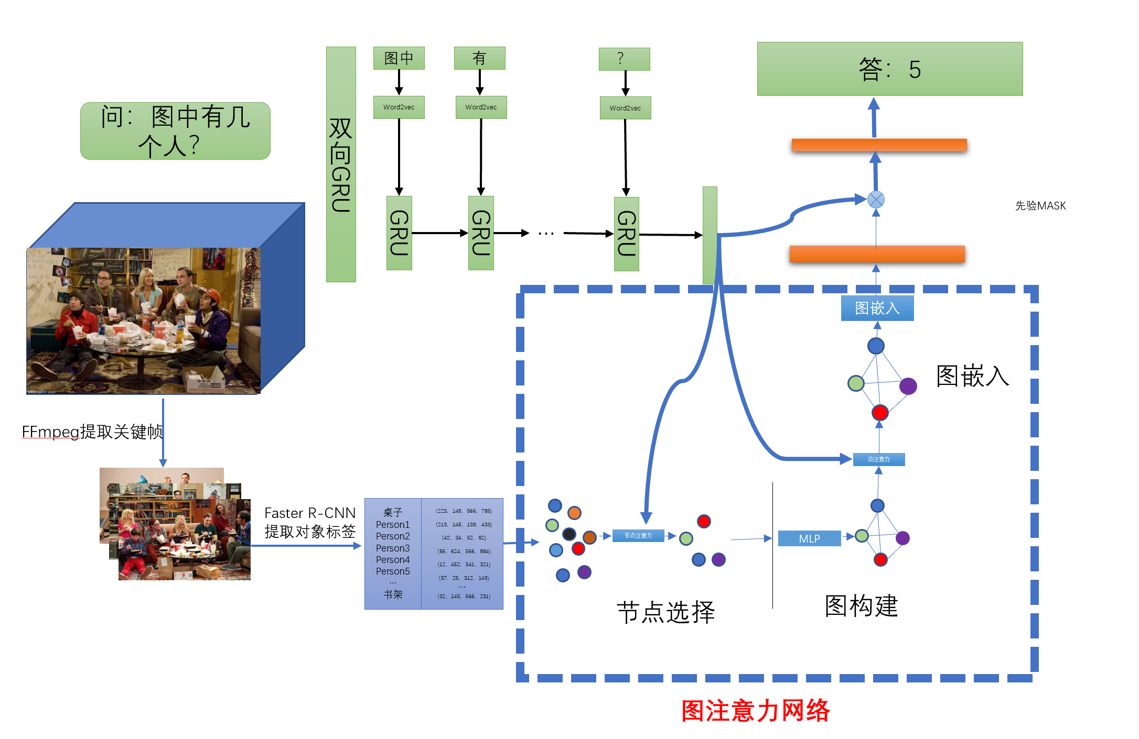

图5-3 图注意力机制网络的整体框架图

首先，采用第四章方法，使用FFmpeg来将视频中的关键帧提取出来，然后采用Faster R-CNN来进行提取关键帧中重要的对象标签，从而得到对象标签的相对位置关系，然后采用视觉注意力机制，然后采用节点注意力在抽取出来的一系列节点中选取与问题有关的节点，同时使用视觉注意力在抽取出来的节点之间建立边的关系，将成对的节点输入到全连接网络中，学习边的表达，采用边注意力对图进行进一步的特征表示，接下来使用图嵌入模块将注意力子图映射为一个向量，将问题的编码与最后的向量进行融合，送到推理器中进行输出答案，与前文一样的是，本模型同样采用了先验MASK对与问题无关的答案进行屏蔽，从而得到最终的推理答案。



## 节点选择

该模块的目标是从视频的一系列关键帧中，采用Faster R-CNN来将提取出的候选物，选择与问题相关的物体作为图的节点。同时将大量的不必要的物品过滤出去，大大降低了图的节点个数以及边的个数，同时，本模块作为图注意力机制的模型预处理模块，将Faster R-CNN抽取出来的候选物作为独立的候选节点，接下来采用计算物体与问题文本之间的语义相似度来构建节点注意力机制，从而在一系列候选物中抽取对问题有贡献的候选物。与前一章介绍的一致，节点的选择是基于Faster R-CNN的自下而上与自上而下结合的注意力来筛选图结构的关键节点。

第一步，采用预训练好的Resnet101结合Faster R-CNN得到输入关键帧的候选物体框，如图中所示的Faster R-CNN提取标签任务，该Faster R-CNN能够同时定位和分类物体，将FFmpeg抽取出来的一系列图片送入到Faster R-CNN中，输出为候选框以及对应的视觉特征与检测的置信度，对于视频中每一个关键帧而言，将置信度进行按照概率排序，选择置信度最高的个候选框。

第二步采用视觉注意力机制在第一步中提取的候选框中选择与问题文本有关系的候选框。这一步的关键在于计算选取出来的候选框与问题语义之间的相似度。本章首先采用循环神经网络对问题进行编码，将每一个单词经过word2vec后输入进GRU中，得到最后一层隐藏层的状态，记为，公式如下





其中，以及分别是双向GRU的最后一层隐藏层状态提取的问题特征和从卷积神经网络提出的最后一层提取的图像特征。符号表示为一个矩阵与一个向量之间的乘法，计算方式为将向量与矩阵中的每一列进行逐元素相乘。而与分别为问题和图像对应的嵌入矩阵。为神经网络中全连接网络的学习参数，为候选节点的注意力权重。

本章从K个候选框中选取注意力最大的前c个作为图的节点，在后面的实验中，发现k=36，c=5能够在准确率以及计算代价上取得很好的平衡。

## 图构建

在节点选择的步骤上，如何高效地将选择出来的节点进行连接成为关键。但是图节点作为无顺序的集合，缺少结构化信息，而这种结构化信息对图像建模任务中是非常重要的。最近工作是采用结构化来描述物体之间的关系，但是类似的工作中并没有使用注意力机制，或者使用的是传统的注意力机制，但这样并不符合图像物体的特性，由于前面所说的，图中的任意两个节点之间并没有欧几里得距离概念，因此问题中的两个物体可能在图像中的任意距离。为了解决这个问题，本章采用了全连接图进行表达筛选出来的物体，从而建立这些物体之间的关系。

首先，根据第一步所得到的物体建立全链接图，接下来采用全连接神经网络来学习物体 之间的关系，其计算如下





其中，分别代表物体的视觉与空间特征，将特征和特征拼接以后成为，这样全连接网络能够同时建模物体的视觉特征与空间特征。在上述公式中，表达的是Faster R-CNN提取出来的物体特征，而空间特征是物体的左上角与右下角的坐标，如图所示。是全连接网络的权重参数，通过全连接神经网络的学习，得到嵌入特征作为边的特征，以此来表示物体和物体之间的联系。

接下来采用下面公式来计算全连接图边与问题特征之间的相关性





其中，表示物体和物体之间的边的特征，表示图的边的注意力权重。当获得图中每一条边的权重以后与边的特征进行相乘，得到的为添加注意力机制以后的边的表达，而计算如下，





至此，将无序的物体构建成了有结构的图表达。

## 图嵌入

当筛选后的节点以及边都获得注意力权重之后，为了不忽略每一个节点或者边的信息，采用了将所有的边进行拼接为一个特征向量，然后输入到分类器中，







在上述公式中，表示为加权边特征的拼接，而和是全连接网络的权重以及偏置参数，为函数的输出，表示的为模型预测答案的概率分布。

## 先验MASK

与之前介绍的一样，由于分类器的输出答案有很多种，而针对每一个问题而言其输出的空间是有限的，因此需要使用先验MASK进行屏蔽，从而提高模型的预测性能，最后将先验MASK之后的答案选择概率最大的候选答案作为模型的最后预测结果，其计算公式如下



其中，就是图嵌入之后的网络输出。

## 实验

为了证明本文图注意力模型泛化性能和精度均优于其他模型，本文与下列图模型进行了对比实验，与前一章一致使用的数据集为2018年之江杯人工智能大赛视频组开放的数据集。

表5-1 在ZJB数据集上各个图模型的实验结果

|  |  |  |
| --- | --- | --- |
| 方法 | 精度 | 时间 |
| Q+CNN[74] | 0.48 | 28min |
| Q+Graph[75] | 0.46 | 26min |
| GAT(本章模型) | 0.55 | **37min** |
| GAT+MASK | 0.57 | **37min** |
| TA+ABA+TSA+MASK | **0.61** | 80min |

同时，针对不同的模型，本章做了对比实验，如图5-4所示：

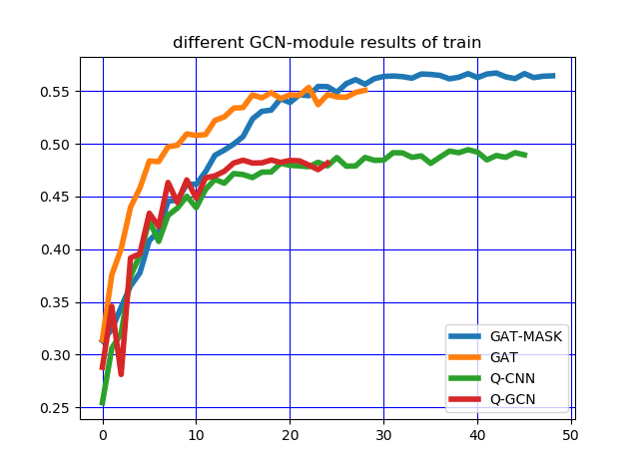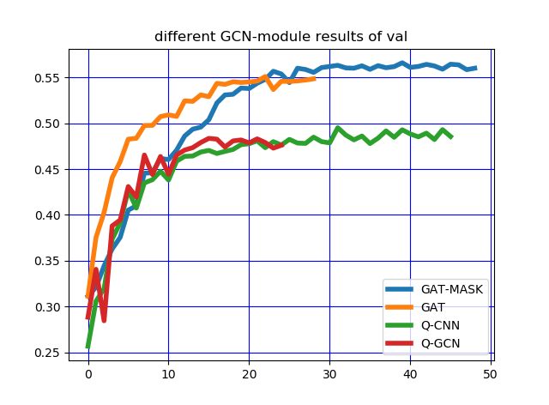

图5-4 不同模型在ZJB数据集上的效果

可以发现在训练集以及验证集中，本章的模型GAT-MASK均能取得很好的结果，同时相对于普通的GCN以及CNN而言，本章的模型能够达到0.57的结果，而不带有先验MASK的模块的GAT只能达到0.55的分数。

可以发现，基准模型虽然训练时间短，但是精度不高，将视频问答采用图结构来表示的Q+Graph模型，训练精度上升，但是训练时间下降，说明图结构表达视频能够大大减少运算的数据量。而本章的模型GAT，由于采用了注意力机制来加强文本与物体之间的关系，训练代价增加，但是得到的预测精度大大上升。和前一章一样，同样使用了先验MASK，可以发现精度从0.53提高到了0.58，而训练代价没有增加，更加说明本文提出的先验MASK能够对模型的预测结果有重要的影响。对比前一章的模型0.61的结果，本章的模型虽然精度有损失，但是训练时间足足减少了一半，在某些场合下，对精度要求不是很高的情况下，我们需要牺牲精度来换时间更具有现实的意义。

## 本章小结

本章创新性地提出了使用图神经网络来对视频问答任务的处理。视频问答不仅仅对视频中的物体进行识别与定位，更是需要对视频中物体之间的视觉联系进行检测，并根据相关的问题进行推理。本章采用图这种特殊的数据结构进行建模，将Faster R-CNN提取出来的物体表示为图中的节点，物体与物体之间的关系表示为边，与问题文本进行注意力机制加权，同时结果证明，本章的模型在ZJB数据集上的效果表现，但是参数量更少，更加能够说明此模型的潜力。未来会根据现有的图注意力机制网络，添加强化学习方法，探索端到端的训练。

# **第6章 总结与展望**

本章首先对之前的先验注意力机制的视频问答的两种方案进行总结，然后讨论视频问答的未来发展方向。



## 全文总结

视频问答的的任务就是给定一段视频以及与视频相关的问题来回答该问题的答案。事实上，视频问答被认为是视觉上的一种图灵测试。

视频问答涉及到视频信息、文本信息的抽取，融合以及联合推理，对于现有的模型是一个极大的挑战性。在本文中，致力于解决视频问答三个重要的问题：1）视频关系建模，2）文本信息抽取，3）视频问答的可解释性。这三个问题贯穿了硕士期间的工作，包括计算机视觉、自然语言处理以及图卷积神经网络。

在第四章中，本文首先使用FFmpeg进行视频关键帧的提取，然后采用Faster R-CNN进行关键帧的特征提取，在这一步中，不仅得到了关键帧中物体的特征，更是得到了视频的关键帧中每个物体的坐标以及所属类别，然后基于注意力机制构建了3中不同角度的加权以及先验MASK分别为1）视频与问题文本的注意力，2）视频与物体标签的注意力，3）问题与物体标签的注意力，4）对于无关答案进行MASK。通过这几种方法实现了视频问答方案的求解，全面地融合了视觉特征、文本特征以及外部知识信息，相互补充，从而得到推理答案。在第五章中中，本文创新性地提出了使用图这一种特殊地数据结构来表达视频中地物体，将感兴趣地物体作为图的节点，物体与物体之间的关系作为图的边，从而采用图注意力机制的网络进行求解视频问答任务难题。这为视频问答任务提供了崭新的视角以及方向。

## 未来工作与展望

视频问答是一个相当新的研究课题，研究意义深远，实际的应用场景很多。本课题的后续研究如下：第一，采用Transformer进行问题文本特征的表达，来解决一词多义的问题。第二，对视频采用更深的网络如ResNet-152进行特征提取。第三，使用更加权威的视频问答数据集。目前的数据集仍存在数据量少、内容不够广泛等问题。

# **致 谢**

成为一名为社会贡献力量的科学家是很多人儿童时代的梦想，但是能够坚持追梦的人并不算很多。我2017年来到江南大学攻读硕士研究生，转眼间3年的追梦研究生生涯结束了。回想刚刚来江南大学读研，还带着青涩与傲慢，现在早已经退却了那种感觉，慢慢走向担当和成熟，回头来看，不禁感慨。硕士的3年是我人生中不可遗忘的历练和修行，将是我人生中宝贵的财富，不仅仅是攀登知识高峰的过程，更是在于经历种种困难后仍保持这那种坚韧、感恩的心。

2017年本科毕业来江南大学读研，我的导师董洪伟副教授接纳了我，把我领进了研究的大门。后来自己幸运地接触了机器学习，让我看到了人工智能的方向，2017年是人工智能项目落地最多的一年，那一年中，各种检测网络、各种分割网络层出不穷，创造了巨大的社会利益。自己也坚持了这个方向，非常幸运能够赶上这个研究潮流，发表文章期间，与导师的无数次讨论，从刚开始写到录用，期间的酸甜苦辣只有我们自己知道，再次感谢我的导师。

2017年我接触了全球数据挖掘竞赛平台与天池数据挖掘平台，参加了各种比赛，其中有冠军，有亚军、有季军，也有没有名次的比赛，通过这些平台我学习到了如何进行科学地研究，如何将自己创新点应用在实际地项目中，与各地的同学一起竞赛，相互交流，结交了很多厉害的朋友，这些友情将会一直陪伴着我，感谢这两个平台的组织者，是你们让我将研究的内容应用在解决社会问题的痛点之中。

研究生期间，我顺利地进入了腾讯AI Lab实验室进行暑期实习，我感到衷心地荣幸，在这里我接触了前沿地图神经网络的研究，并与这里的同学一起打Kaggle上的“分子属性预测”[3]比赛，最终获得了全球16名的成绩，虽然不是很理想，但是学到了很多，对图网络方面的知识有了更深刻的了解。

实习完回到学校，进行毕业论文的撰写，与实验室的各个同学，特别是徐冠宇，包晨，石星，刘政，与你们互相分享是非常快乐的，正是与你们共同探讨，才让我学习到了这么有趣而实在的知识，和你们在一起，我非常开心。

最后，感谢我的父母，在我攻读研究生期间，给我提供良好的家庭氛围，让我安心完成硕士课题的研究。不忘初心，方得始终。虽然毕业了，但是研究生涯却刚刚开始，一句话共勉,“人如果不思考，和神经网络有什么区别呢？”。

# **参考文献**

1. Antol S, Agrawal A, Lu J, et al. Vqa: Visual question answering[C]//Proceedings of the IEEE international conference on computer vision. 2015: 2425-2433.
2. Zhang Y, Jin R, Zhou Z H. Understanding bag-of-words model: a statistical framework[J]. International Journal of Machine Learning and Cybernetics, 2010, 1(1-4): 43-52.
3. Xue B, Fu C, Shaobin Z. A study on sentiment computing and classification of sina weibo with word2vec[C]//2014 IEEE International Congress on Big Data. IEEE, 2014: 358-363.
4. Devlin J, Chang M W, Lee K, et al. Bert: Pre-training of deep bidirectional transformers for language understanding[J]. arXiv preprint arXiv:1810.04805, 2018.
5. Yang Z, Dai Z, Yang Y, et al. Xlnet: Generalized autoregressive pretraining for language understanding[C]//Advances in neural information processing systems. 2019: 5754-5764.
6. Zhou B, Tian Y, Sukhbaatar S, et al. Simple baseline for visual question answering[J]. arXiv preprint arXiv:1512.02167, 2015.
7. Simonyan K, Zisserman A. Very deep convolutional networks for large-scale image recognition[J]. arXiv preprint arXiv:1409.1556, 2014.
8. Hochreiter S, Schmidhuber J. Long short-term memory[J]. Neural computation, 1997, 9(8): 1735-1780.
9. Lin T Y, Maire M, Belongie S, et al. Microsoft coco: Common objects in context[C]//European conference on computer vision. Springer, Cham, 2014: 740-755.
10. Yu Z, Yu J, Xiang C, et al. Beyond bilinear: Generalized multimodal factorized high-order pooling for visual question answering[J]. IEEE transactions on neural networks and learning systems, 2018, 29(12): 5947-5959.
11. Xu H, Saenko K. Ask, attend and answer: Exploring question-guided spatial attention for visual question answering[C]//European Conference on Computer Vision. Springer, Cham, 2016: 451-466.
12. Anderson P, He X, Buehler C, et al. Bottom-up and top-down attention for image captioning and visual question answering[C]//Proceedings of the IEEE conference on computer vision and pattern recognition. 2018: 6077-6086.
13. Ren S, He K, Girshick R, et al. Faster r-cnn: Towards real-time object detection with region proposal networks[C]//Advances in neural information processing systems. 2015: 91-99.
14. Jang Y, Song Y, Yu Y, et al. Tgif-qa: Toward spatio-temporal reasoning in visual question answering[C]//Proceedings of the IEEE Conference on Computer Vision and Pattern Recognition. 2017: 2758-2766.
15. Tran D, Bourdev L, Fergus R, et al. Learning spatiotemporal features with 3d convolutional networks[C]//Proceedings of the IEEE international conference on computer vision. 2015: 4489-4497.
16. He K, Zhang X, Ren S, et al. Deep residual learning for image recognition[C]//Proceedings of the IEEE conference on computer vision and pattern recognition. 2016: 770-778.
17. Mu J, Bhat S, Viswanath P. All-but-the-top: Simple and effective postprocessing for word representations[J]. arXiv preprint arXiv:1702.01417, 2017.
18. Deng J, Dong W, Socher R, et al. Imagenet: A large-scale hierarchical image database[C]//2009 IEEE conference on computer vision and pattern recognition. Ieee, 2009: 248-255.
19. Simonyan K, Zisserman A. Very deep convolutional networks for large-scale image recognition[J]. arXiv preprint arXiv:1409.1556, 2014.
20. Szegedy C, Liu W, Jia Y, et al. Going deeper with convolutions[C]//Proceedings of the IEEE conference on computer vision and pattern recognition. 2015: 1-9.
21. Chung J, Gulcehre C, Cho K H, et al. Empirical evaluation of gated recurrent neural networks on sequence modeling[J]. arXiv preprint arXiv:1412.3555, 2014.
22. Chu W, Xue H, Zhao Z, et al. The forgettable-watcher model for video question answering[J]. Neurocomputing, 2018, 314: 386-393.
23. Wang B, Xu Y, Han Y, et al. Movie question answering: Remembering the textual cues for layered visual contents[C]//Thirty-Second AAAI Conference on Artificial Intelligence. 2018.
24. Lei J, Yu L, Bansal M, et al. Tvqa: Localized, compositional video question answering[J]. arXiv preprint arXiv:1809.01696, 2018.
25. LI Yachao, XIONG Deyi, ZHANG Min. Overview of Neural Machine Translation[J]. Chinese Journal of Computers, 41(12):100-121.

李亚超, 熊德意, 张民. 神经机器翻译综述[J]. 计算机学报, 41(12):100-121. (in Chinese)

1. Yu Y, Kim J, Kim G. A joint sequence fusion model for video question answering and retrieval[C]//Proceedings of the European Conference on Computer Vision (ECCV). 2018: 471-487.
2. Ye Y, Zhao Z, Li Y, et al. Video question answering via attribute-augmented attention network learning[C]//Proceedings of the 40th International ACM SIGIR conference on Research and Development in Information Retrieval. 2017: 829-832.
3. Xu D, Zhao Z, Xiao J, et al. Video question answering via gradually refined attention over appearance and motion[C]//Proceedings of the 25th ACM international conference on Multimedia. 2017: 1645-1653.
4. Lei X, Jiang X, Wang C. Design and implementation of a real-time video stream analysis system based on FFMPEG[C]//2013 Fourth World Congress on Software Engineering. IEEE, 2013: 212-216.
5. Anderson P, He X, Buehler C, et al. Bottom-up and top-down attention for image captioning and visual question answering[C]//Proceedings of the IEEE conference on computer vision and pattern recognition. 2018: 6077-6086.
6. Tourille J, Ferret O, Neveol A, et al. Neural architecture for temporal relation extraction: a Bi-LSTM approach for detecting narrative containers[C]//Proceedings of the 55th Annual Meeting of the Association for Computational Linguistics (Volume 2: Short Papers). 2017: 224-230.
7. Wu Z, Pan S, Chen F, et al. A comprehensive survey on graph neural networks[J]. IEEE Transactions on Neural Networks and Learning Systems, 2020.
8. LeCun Y, Bengio Y, Hinton G. Deep learning[J]. nature, 2015, 521(7553): 436-444.
9. Klaine P V, Imran M A, Onireti O, et al. A survey of machine learning techniques applied to self-organizing cellular networks[J]. IEEE Communications Surveys & Tutorials, 2017, 19(4): 2392-2431.
10. Bishop C M. Pattern recognition and machine learning[M]. springer, 2006.
11. Jaynes E T. Probability theory: The logic of science[M]. Cambridge university press, 2003.
12. Schuldt C, Laptev I, Caputo B. Recognizing human actions: a local SVM approach[C]//Proceedings of the 17th International Conference on Pattern Recognition, 2004. ICPR 2004. IEEE, 2004, 3: 32-36.
13. Bachmayer R, Leonard N E. Vehicle networks for gradient descent in a sampled environment[C]//Proceedings of the 41st IEEE Conference on Decision and Control, 2002. IEEE, 2002, 1: 112-117.
14. Bottou L. Large-scale machine learning with stochastic gradient descent[M]//Proceedings of COMPSTAT'2010. Physica-Verlag HD, 2010: 177-186.
15. Mukkamala M C, Hein M. Variants of rmsprop and adagrad with logarithmic regret bounds[C]//Proceedings of the 34th International Conference on Machine Learning-Volume 70. JMLR. org, 2017: 2545-2553.
16. Bengio Y. Rmsprop and equilibrated adaptive learning rates for nonconvex optimization[J]. corr abs/1502.04390, 2015.
17. Kingma D P, Ba J. Adam: A method for stochastic optimization[J]. arXiv preprint arXiv:1412.6980, 2014.
18. Lawrence S, Giles C L, Tsoi A C, et al. Face recognition: A convolutional neural-network approach[J]. IEEE transactions on neural networks, 1997, 8(1): 98-113.
19. Lauer F, Suen C Y, Bloch G. A trainable feature extractor for handwritten digit recognition[J]. Pattern Recognition, 2007, 40(6): 1816-1824.
20. Srivastava N, Hinton G, Krizhevsky A, et al. Dropout: a simple way to prevent neural networks from overfitting[J]. The journal of machine learning research, 2014, 15(1): 1929-1958.
21. Bahdanau D, Cho K, Bengio Y. Neural machine translation by jointly learning to align and translate[J]. arXiv preprint arXiv:1409.0473, 2014.
22. Chorowski J K, Bahdanau D, Serdyuk D, et al. Attention-based models for speech recognition[C]//Advances in neural information processing systems. 2015: 577-585.
23. Xu K, Ba J, Kiros R, et al. Show, attend and tell: Neural image caption generation with visual attention[C]//International conference on machine learning. 2015: 2048-2057.
24. Deng J, Dong W, Socher R, et al. Imagenet: A large-scale hierarchical image database[C]//2009 IEEE conference on computer vision and pattern recognition. Ieee, 2009: 248-255.
25. Iandola F, Moskewicz M, Karayev S, et al. Densenet: Implementing efficient convnet descriptor pyramids[J]. arXiv preprint arXiv:1404.1869, 2014.
26. Jaderberg M, Simonyan K, Zisserman A. Spatial transformer networks[C]//Advances in neural information processing systems. 2015: 2017-2025.
27. Devlin J, Chang M W, Lee K, et al. BERT: pre-training of deep bidirectional transformers for language understanding version 2[J]. arXiv preprint arXiv:1810.04805, 2019.
28. Wang Y, Liu J, Wang X. Video description with integrated visual and textual information[J]. China Communications, 2019, 16(1): 119-128.
29. ABS A. BiRNN bidirectional recurrent neural network. 180, 181 BLEU Bilingual Evaluation Understudy. 135, 136 BOW bag-of-words. 299[J]. Multilingual Text Analysis: Challenges, Models, And Approaches, 2019: 465.
30. Jasani B, Girdhar R, Ramanan D. Are we asking the right questions in MovieQA?[C]//Proceedings of the IEEE International Conference on Computer Vision Workshops. 2019: 0-0.
31. Huang D, Chen P, Zeng R, et al. Location-aware Graph Convolutional Networks for Video Question Answering[C]//Proc. Conf. AAAI. 2020.
32. Zhang D, Cao R, Wu S. Information fusion in visual question answering: A Survey[J]. Information Fusion, 2019, 52: 268-280.
33. Zhang D, Xiao F, Li L, et al. Learning Spatiotemporal Features of Ride-sourcing Services with Fusion Convolutional Network[J]. arXiv preprint arXiv:1904.06823, 2019.
34. Schmitt X, Kubler S, Robert J, et al. A Replicable Comparison Study of NER Software: StanfordNLP, NLTK, OpenNLP, SpaCy, Gate[C]//2019 Sixth International Conference on Social Networks Analysis, Management and Security (SNAMS). IEEE, 2019: 338-343.
35. Paszke A, Gross S, Massa F, et al. PyTorch: An imperative style, high-performance deep learning library[C]//Advances in Neural Information Processing Systems. 2019: 8024-8035.
36. Chen H Y. Tensorflow–a system for large-scale machine learning[C]//OSDI. 2016, 16: 265-283.
37. Lin T Y, Goyal P, Girshick R, et al. Focal loss for dense object detection[C]//Proceedings of the IEEE international conference on computer vision. 2017: 2980-2988.
38. LIANG Lili. Research on Video Question Answering Based on Deep Learning Method[D]. Harbin. Harbin University of Science and Technology, 2019

梁丽丽. 基于深度学习方法的视频问答研究[D].哈尔滨. 哈尔滨理工大学, 2019.

1. Ye Y, Zhao Z, Li Y, et al. Video question answering via attribute-augmented attention network learning[C]//Proceedings of the 40th International ACM SIGIR Conference on Research and Development in Information Retrieval. ACM, 2017: 829-832
2. Yao L, Torabi A, Cho K, et al. Describing videos by exploiting temporal structure[C]//Proceedings of the IEEE international conference on computer vision. 2015: 4507-4515
3. Veličković P, Cucurull G, Casanova A, et al. Graph attention networks[J]. arXiv preprint arXiv:1710.10903, 2017.
4. Chen T, Guestrin C. Xgboost: A scalable tree boosting system[C]//Proceedings of the 22nd acm sigkdd international conference on knowledge discovery and data mining. 2016: 785-794.
5. Ke G, Meng Q, Finley T, et al. Lightgbm: A highly efficient gradient boosting decision tree[C]//Advances in neural information processing systems. 2017: 3146-3154.
6. Breiman L. Random forests[J]. Machine learning, 2001, 45(1): 5-32.
7. Wang Y, Sun Y, Liu Z, et al. Dynamic graph cnn for learning on point clouds[J]. ACM Transactions on Graphics (TOG), 2019, 38(5): 1-12.
8. Gilmer J, Schoenholz S S, Riley P F, et al. Neural message passing for quantum chemistry[C]//Proceedings of the 34th International Conference on Machine Learning-Volume 70. JMLR. org, 2017: 1263-1272.
9. Kipf T N, Welling M. Semi-supervised classification with graph convolutional networks[J]. arXiv preprint arXiv:1609.02907, 2016.
10. Zhou H, Young T, Huang M, et al. Commonsense Knowledge Aware Conversation Generation with Graph Attention[C]//IJCAI. 2018: 4623-4629.
11. Gao X, Hu W, Tang J, et al. Generalized graph convolutional networks for skeleton-based action recognition[J]. arXiv preprint arXiv:1811.12013, 2018.
12. Anderson P, He X, Buehler C, et al. Bottom-up and top-down attention for image captioning and visual question answering[C]//Proceedings of the IEEE conference on computer vision and pattern recognition. 2018: 6077-6086.

# **在读期间发表的学术论文与取得的研究成果**

### 论文

[1] **已录用** 许振雷，董洪伟 《基于先验注意力机制MASK的视频问答方案》 计算机工程 2019.12

[2] **审稿中** 许振雷 董洪伟 刘政 徐冠宇 《基于Transformer的分子属性预测》 基因组学与应用生物学 2020.4

### 竞赛成果

1、Kaggle Predicting Molecular Properties Classification （图卷积方向） 16th / 2749

2、Kaggle Human Protein Atlas Image Classification （图像分类方向） 11th / 2172

3、天池瑞金医院 (知识图谱) （自然语言处理方向）2nd / 2200

4、2018 年天池之江杯全球人工智能大赛 （视频问答方向） 1st / 934

5、第三届阿里云安全算法大赛 （数据挖掘方向） 10th / 622

6、Kaggle Home Credit Default Risk (数据挖掘方向) 36th / 7198

7、第三届拍拍贷魔镜杯 (NLP) 大赛 （自然语言处理方向） 6th / 946

8、DC 公交预测大赛 （数据挖掘方向） 5th / 1904

1. https://visualqa.org/
2. https://tianchi.aliyun.com/competition/entrance/231676/introduction
3. https://www.kaggle.com/c/champs-scalar-coupling